Ветераны Великой Отечественной войны,
трудившиеся в ГГУ имени
Франциска Скорины.
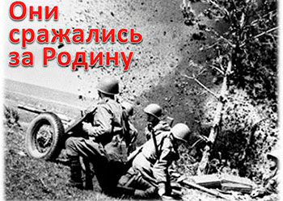

2015 г. отмечается 70-летие победы в Великой Отечественной войне. К этой знаменательной дате подготовлен проект, отражающий участие преподавателей и сотрудников Гомельского государственного университета им. Ф. Скорины в борьбе с агрессией нацистской Германией и её союзников в годы войны. В его разработке участвовали преподаватели исторического факультета доцент Т.И. Езепова, доцент А.И. Зеленкова, ст. преподаватель М.П. Савинская. В своей работе авторы проекта опирались на материалы книги «Они сражались за Родину. Преподаватели и сотрудники Гомельского государственного университета имени Ф. Скорины – участники Великой Отечественной войны», изданной в 2011 г. авторами И.Ф. Эсмантовичем, Т.И. Езеповой и В.В. Орловым.
При подготовке материала проекта для размещения на сайте университета были внесены отдельные уточнения и дополнения в сведения, содержавшиеся в книге. Она была издана в свое время ограниченным тиражом (80 экземпляров) и далеко не все желающие могут её прочитать. Данный проект дает возможность широкому кругу читателей, что особенно важно – студентам университета, познакомиться с людьми, внесшими вклад в победу над нацистской Германией, и чья судьба была связана с нашим университетом. Тем самым будет достигнута одна из важнейших целей данного проекта – на примере участия преподавателей и сотрудников университета в Великой Отечественной войне содействовать патриотическому воспитанию молодежи.

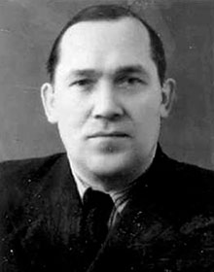

Ажгирей Степан Филиппович
кандидат исторических наук, доцент

Родился в 1905 году в селе Блонь Пуховичского района Минской области в крестьянской семье.
До 1925 году работал в сельском хозяйстве, а зимой учился в сельском двухклассном училище. В 1922 году вступил в комсомол, принимал активное участие в работе сельского совета и комитета взаимопомощи. По направлению Минского окружкома ЛКСМБ в 1925-1927 годы учился в Витебской Совпартшколе. С октября 1927 по ноябрь 1928 года проходил службу в Красной Армии как курсант-одногодичник. Во время службы был принят в члены ВКП(б). В 1928-1930 годах на партийной и советской работе в Гомеле, затем в Ветке. В сентябре 1930 года поступил на педагогический факультет БГУ, а после его реорганизации продолжал учёбу в Минском педагогическом институте им. М. Горького, который окончил в 1932 году. С сентября этого года и до июня 1934 года находился на партийной и комсомольской работе в Петриковском РК КП(б)Б и ЦК ЛКСМБ. Затем до января 1937 года обучался в аспирантуре Института истории партии при ЦК КП(б)Б. После окончания аспирантуры работал учителем СШ № 21, директором СШ № 19, заведующим Ворошиловским районо в г. Минске. С августа 1939 до июня 1944 года был лектором отдела пропаганды и агитации ЦК КП(б)Б. Военные годы Степана Филипповича отмечены орденом «Знак Почёта» и медалями «Партизану Отечественной войны» 1-й степени, «За победу над Германией», «За доблестный труд в Великой Отечественной войне. 1941 – 1945 гг.»
20 июня 1944 г. С.Ф. Ажгирей был назначен секретарём Барановичского обкома КП(б)Б. В этой должности он проработал до упразднения области. Избирался депутатом Барановичского областного совета депутатов трудящихся. 1 февраля 1954 г. был назначен директором (с 1961 г. – ректор) Гомельского педагогического института им.В.П. Чкалова. В этом же году (февраль) он был избран членом Гомельского ОК КПБ. Находился на должности ректора Гомельского пединститута до 4 января 1965 г., затем (до 1975 г.) работал доцентом кафедры истории КПСС. Являлся персональным пенсионером.

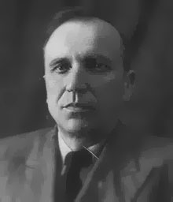

АЛЕКСЕЙЧИК МИХАИЛ ФЕДОРОВИЧ

Родился в 1901 году в посёлке Минюны Слуцкого уезда Минской губернии в семье крестьянина-бедняка.
С 1921 по 1925 годы являлся студентом исторического отделения педагогического факультета Белорусского государственного университета. Учебу в БГУ совмещал с работой учителя обществоведения в школах города Минска. После окончания университета и до 1933 года работал учителем, инспектором Климовичского окружного отдела народного образования, заведующим Мстиславским районо, Оршанским гороно, директором железнодорожной школы и рабфака в городе Орша.
В течение 1933 года Михаил Федорович являлся слушателем Минских курсов подготовки преподавателей для вузов. С 1933 по 1936 годы работал преподавателем основ марксизма-ленинизма в комвузе им. В.И. Ленина и институте народного хозяйства, с 1935 года – заместитель директора этого института.
С 1936 по 1941 годы М.Ф. Алексейчик возвращается в систему народного образования. Он работает директором средней школы в Коханово, городе Витебске. В 1940- 1941 году возглавляет отдел народного образования Витебской области. После эвакуации в начале Великой Отечественной войны работал директором средней школы в г. Терсо Саратовской области.
1942-1946 годы жизни Михаила Федоровича связаны с Красной Армией. В частях 5 Донского казачьего корпуса он участвовал в изгнании фашистов с территории Советского Союза, освобождении Румынии и Венгрии. В 1944-1945 году пламенные речи гвардии капитана, лектора политотдела корпуса поднимали бойцов в атаку на окончательный разгром фашистской Германии. Его ратный труд отмечен орденом Красной Звезды и медалями «За взятие Бухареста» и «За победу над Германией».
После окончания войны Михаил Федорович возвращается к мирной профессии. В 1946-1947 годах он работал заместителем директора по учебной части Минского государственного пединститута им. Горького, а с 1947 по 1954 годы – директором Гомельского государственного педагогического института им. В.П.Чкалова.

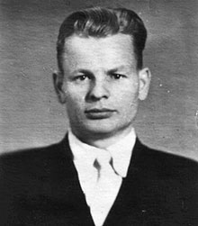

АНИЧЕНКО ВЛАДИМИР ВАСИЛЬЕВИЧ
доктор филологических наук, профессор

Родился в 1924 году в деревне Яновка Хотимского района Могилевской области. Белорус, из крестьянской семьи. В 1941 году окончил Хотимскую среднюю школу. В начале Великой Отечественной войны помогал колхозу эвакуировать общественный скот в Курскую область. Вернувшись домой, оказался на оккупированной территории, где проживал до 1942 года. В этом году был угнан на работу в Германию. На каторжных работах находился сначала в Польше, затем в Австрии и Чехословакии. В Чехии удалось совершить побег в Орлицкие горы и связаться с партизанами. В 1943 – 1945 годы Владимир Васильевич был разведчиком чешского партизанского отряда «Эда». После соединения с частями Советской Армии, в 1945 – 1946 годах, служил в ее рядах.
Ратный путь В.В. отмечен орденом «Cescoslovensky Partyzan», медалями «Slovackё Naradni Povstoni», «Сestny Odznak svazu Protifasistickych Bojovniku», «Партизану Отечественной войны» 2-й степени, «За победу над Германией».
После демобилизации В.В. Аниченко работал в редакции газеты «Заря» Волковысского района Гродненской области. В 1951 году окончил Белорусский государственный университет, в 1955 – аспирантуру института языкознания АН БССР и был оставлен здесь на работу младшим научным сотрудником. С 1956 года – кандидат филологических наук, с 1958 года – старший научный сотрудник, с 1970 года – доктор филологических наук.
В 1970 – 2001 годы работа Владимира Васильевича была связана с Гомельским государственным университетом им. Ф. Скорины. За успешную работу по подготовке кадров и вклад в развитие белорусского языкознания он был удостоен звания «Заслуженный деятель науки Белорусской ССР». В 1976 году ему было присвоено звание «Почетный профессор Гомельского государственного университета им. Ф. Скорины».

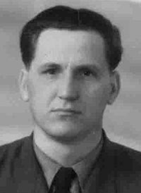

АРЕЩЕНКО ВЛАДИМИР ДЕНИСОВИЧ
кандидат сельскохозяйственных наук, профессор

Родился в 1924 году в деревне Крутоберёзка Новозыбковского района Брянской области. Русский, из рабочих. Жизнь сложилась так, что трудовой путь Владимира Денисовича связан с призывом в ряды Красной Армии, с участием в боевых действиях в годы Великой Отечественной войны.
Призванный в армию сразу после освобождения Брянской области от немецко-фашистских захватчиков В.Д. Арещенко принимал участие в боевых действиях 1-го Белорусского и Карельского фронтов. Война оставила свою память двумя тяжелыми ранениями, в результате которых он был в начале 1945 года комиссован инвалидом второй группы.
В 1949 году Владимир Денисович поступил в Брянский лесотехнический институт. После его окончания он обучался в аспирантуре Белорусского научно-исследовательского института лесного хозяйства, успешно защитил кандидатскую диссертацию и работал в институте старшим научным сотрудником.
В 1963 году В.Д. Арещенко был избран по конкурсу в Гомельский государственный педагогический институт им. В.П. Чкалова, где работал старшим преподавателем, доцентом кафедры основ промышленного производства. С образованием Гомельского государственного университета Владимир Денисович работал на экономическом факультете и возглавлял кафедру экономики труда. В начале 1980-х годов он был избран Советом ГГУ и утверждён Высшей Аттестационной комиссией СССР в ученом звании профессора. Ратный путь Владимира Денисовича отмечен медалями «За оборону Советского Заполярья» и «За победу над Германией».

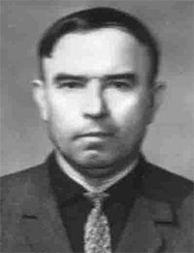

БАКИН ИЛЬЯ ЕГОРОВИЧ

Родился в 1922 году в рабочей семье в Орловской области. Русский. В 1939 году окончил ФЗО при заводе Главлегмашстрой и по направлению до сентября 1941 года работал в авиамастерских 2801, которые в начале Великой Отечественной войны дислоцировались в городе Орша. С 1942 года его жизнь, как и жизнь всего молодого поколения, связана с армией. Участвовал в боевых действиях. Ратный путь Ильи Егоровича отмечен орденом Красной Звезды и медалями «За боевые заслуги» и «За победу над Германией».
Службу в армии И.Е. Бакин продолжал и после окончания Великой Отечественной войны. В 1962 году он окончил Иркутское военно-авиационное техническое училище и в звании майора в 1970 году ушел в отставку.
После демобилизации, с 1970 по 1978, год работал лаборантом кафедры общей физики Гомельского государственного университета.

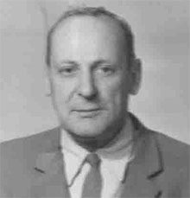

БАРАБАНОВ ЕВГЕНИЙ МИРОНОВИЧ

Родился в 1918 году в деревне Новые Слежки Шкловского района Могилевской области. Белорус, из крестьян.
В 1933 – 1937 годах занимался в Гомельском железнодорожном техникуме и после его окончания в 1937 году поступил в Ленинградское военно-техническое училище, которое окончил в 1939 г. С армией жизнь Евгения Мироновича связана до 1958 года. Он участник боевых действий. Был летчиком, командиром корабля. Ратный путь его отмечен орденами «Отечественной войны» 1 степени, Красной звезды и 13 медалями.
После демобилизации из рядов Вооруженных Сил он в 1966 году поступил и в 1972 году окончил Минский радиотехнический институт.
В Гомельском государственном университете Е.М. Барабанов работал с 1976 по 1978 год инженером научно-учебной вычислительной лаборатории, старшим инженером ЭВМ «Минск-32».

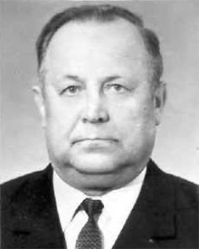

БАЛАШОВ ЕВГЕНИЙ ИГНАТЬЕВИЧ
кандидат педагогических наук, доцент

Родился в 1912 году в городе Витебске. Белорус, из служащих.
После окончания семи классов Евгений Игнатьевич поступил в педагогическое училище и, окончив его в 1931 году, работал учителем Белыничской неполной средней школы в Могилевской области. В 1934 году поступил в Ленинградский педагогический институт им. А.И. Герцена. В 1938 году окончил Коммунистический университет им. Н.К. Крупской в городе Ленинграде. Получив высшее образование, Евгений Игнатьевич в 1938 году возвратился в Белоруссию и работал старшим преподавателем, затем и.о. заведующего кафедрой педагогики и психологии Рогачевского учительского института.
В начале Великой Отечественной войны, в июле 1941 года, Евгений Игнатьевич добровольцем вступил в ряды защитников Родины, участвовал в обороне города Гомеля. В октябре 1941 года, будучи тяжело раненым, попал в плен. В мае 1942 года Евгению Игнатьевичу удалось бежать из лагеря военнопленных, который находился в городе Орле, и он вступил в партизанский отряд 16-й Смоленской партизанской бригады, где сражался рядовым, затем командиром взвода до соединения с частями Красной Армии. В августе 1944 года был демобилизован и направлен на педагогическую работу.
Участие Е.И. Балашова в борьбе с немецко-фашистскими захватчиками в составе Западного и Прибалтийского фронтов, в партизанском движении отмечено медалями «Партизану Отечественной войны» и «За победу над Германией».
Демобилизовавшись из рядов Красной Армии, Евгений Игнатьевич работал в 1944-1946 годах преподавателем, заведующим кафедрой в городе Мозыре, в 1946-1948 годах – старшим преподавателем Могилёвского педагогического института. В 1948–1957 годах трудовая деятельность Е.И. Балашова связана с работой в высших педагогических учебных заведениях Российской Федерации. В 1948–1950 годах он работал старшим научным сотрудником в городе Москве, в 1950–1955 годах – старшим преподавателем учительского института в городе Кимры Калужской области; в 1955–1956 годах – старшим преподавателем, и.о. заведующего кафедрой Муромского педагогического института Владимирской области, в 1956–1957 годах – старшим преподавателем педагогического института в городе Новозыбкове Брянской области. Во время работы в вузах России он защитил кандидатскую диссертацию.
В 1957 году Е.И. Балашов был избран по конкурсу старшим преподавателем кафедры педагогики Гомельского государственного педагогического института им. В.П.Чкалова, в 1971 году ВАК при СМ СССР присвоил ему ученое звание доцента. На кафедре педагогики Гомельского государственного университета Евгений Игнатьевич работал до выхода на пенсию.

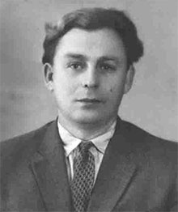

БАРЦЕВИЧ ВАДИМ ПАВЛОВИЧ

Родился в 1921 году в городе Чаусы Могилевской области в семье служащего. Учился в школах г. Гомеля и г. Речицы. После окончания средней школы в 1939 году был призван в ряды Красной Армии, в которой прослужил до 1946 года. Служба в армии совпала с годами тяжелой борьбы советского народа с фашистскими захватчиками. Младший механик-водитель, механик-водитель тяжёлого танка В.П. Барцевич воевал на Ленинградском фронте, пережил блокаду, был ранен, контужен. Награжден орденом Славы и медалями.
После демобилизации в 1946 году из рядов Красной Армии лейтенант Барцевич окончил Саратовский государственный университет, аспирантуру и работал в ряде вузов РСФСР. С 1966 по 1970 год работал старшим преподавателем кафедры литературы Гомельского государственного педагогического института им. В.П. Чкалова и государственного университета.

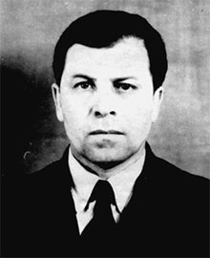

БАСКАКОВ АЛЕКСЕЙ АЛЕКСЕЕВИЧ

Родился в 1923 году в селе Гостиевка Борского района Куйбышевской области. Русский, из крестьян.
После окончания школы в 1940 году поступил на учебу в Бузулукский аэроклуб, а в мае 1941 года направлен в 1-ю Чкаловскую военно-авиационную школу пилотов. С июля по октябрь 1944 года лейтенант А.А. Баскаков служил в запасном штурмовом авиационном полку в городе Чкаловске.
В боевых действиях против гитлеровских захватчиков Алексей Алексеевич участвовал с 1 октября 1944 года в составе гвардейского штурмового полка на 1-ом Белорусском фронте. Сделал 37 боевых вылетов. Боевой путь его отмечен орденом Красного Знамени, двумя орденами Красной Звезды, медалями: «За боевые заслуги», «За освобождение Варшавы», «За взятие Берлина», «За победу над Германией».
С Военно-воздушными силами СССР жизнь А.А. Баскакова была связана до 1970 года. За это время он окончил в 1949 году Высшие офицерские курсы в городе Таганроге, в 1958 году – Краснознаменную Военно-воздушную академию, служил в воздушных частях Ленинградского военного округа, Краснознаменного Белорусского военного округа, в частях, расквартированных на Сахалине и Камчатке.
После выхода в запас, подполковник А.А. Баскаков работал в статуправлении города Витебска, в штабе гражданской обороны Витебского педагогического института. С 1971 по 1985 год его жизнь связана с Гомельским государственным университетом, где он работал начальником отдела кадров, техником-механиком учебных мастерских, преподавателем кафедры гражданской обороны.

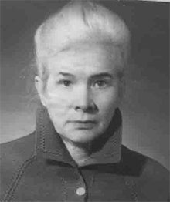

БАШКИНЦЕВА ВАСИЛИСА ПАВЛОВНА

Родилась в 1917 году в деревне Конюшки Смоленского района Смоленской области. Русская, из крестьян. С 1937 года и до начала Великой Отечественной войны работала пионервожатой, старшей пионервожатой, заведующей отделом школ райкома ВЛКСМ, инструктором Смоленского областного комитета ВЛКСМ.
В годы фашистской оккупации Василиса Павловна (1942-1943) являлась секретарем Смоленского подпольного городского комитета ВЛКСМ. После изгнания оккупантов она избиралась секретарем Смоленского областного комитета ВЛКСМ, работала инструктором городского комитета ВКП(б).
Деятельность В.П. Башкинцевой в годы Великой Отечественной войны высоко оценена Родиной. Она награждена орденом Красной Звезды, медалями: «Партизану Отечественной войны» 1-й степени, «За победу над Германией», «За доблестный труд в Великой Отечественной войне. 1941-1945 гг.».
После разгрома фашистской Германии Василиса Павловна окончила Барановичский государственный учительский институт, работала учительницей, секретарем учебно-консультационного пункта Гомельского государственного педагогического института им. В.П.Чкалова, лаборантом кафедры педагогики Гомельского государственного университета.
С 1974 года Василиса Павловна Башкинцева на пенсии.

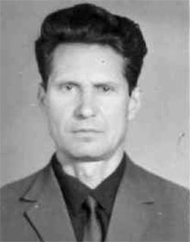

БЕКАРЕВИЧ АЛЕКСЕЙ НИКИФОРОВИЧ
кандидат физико-математических наук, доцент

Родился в 1924 году в деревне Гута Ветковского района Гомельской области. Белорус, из крестьян.
В 1939 году Алексей Никифорович поступил в Гомельский железнодорожный техникум, который окончил в августе 1942 года в городе Саратове. Занимаясь в техникуме, он одновременно работал проводником вагонов Саратовского отделения Рязанско-Уральской железной дороги.
В сентябре 1942 года А.Н. Бекаревич был мобилизован в ряды Красной Армии, где прослужил до января 1946 года. В 1944–1945 годах участвовал в боевых действиях на территории Болгарии, Румынии, Югославии и Венгрии.
После демобилизации, с февраля по июнь 1946 года, обучался на подготовительном отделении Гомельского государственного педагогического института им. В.П. Чкалова. После окончания в 1948 году Гомельского учительского института работал учителем физики в деревне Хизы Ветковского района и одновременно заочно занимался на физико-математическом факультете Гомельского госпединститута, который окончил в 1952 году. В 1952–1956 годах работал преподавателем Гомельского речного техникума.
С 1956 года трудовая деятельность Алексея Никифоровича тесно связана с Гомельским государственным педагогическим институтом и Гомельским государственным университетом, где он работал старшим преподавателем, заведующим кафедрой математического анализа, доцентом этой же кафедры. В 1963 году А.Н. Бекаревич заочно окончил аспирантуру при Калининском педагогическом институте и в 1970 году защитил кандидатскую диссертацию. В 1973 году Высшей аттестационной комиссией он был утвержден в ученом звании доцента.
В ноябре 1992 года доцент кафедры математического анализа Гомельского государственного университета Алексей Никифорович Бекаревич ушел на заслуженный отдых.
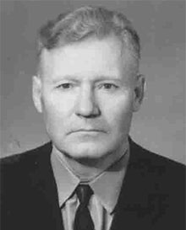

БЕЛЯВСКИЙ ВАЛЕНТИН ЭДУАРДОВИЧ

Родился в 1922 году в городе Гомеле. Белорус, из рабочих. С первых дней Великой Отечественной войны в Красной Армии. В 1941 – 1942 годы красноармеец. В 1942 году окончи Ленинградское Краснознаменное артиллерийское училище. С января 1943 года воевал на Центральном фронте. Войну закончил в составе 1-й гвардейской артиллерийской дивизии.
Ратный путь Валентина Эдуардовича отмечен орденами Отечественной войны 2-й степени и Красной Звезды, медалями: «За боевые заслуги», «За взятие Берлина», «За освобождение Праги», «За победу над Германией».
После демобилизации в 1947 году из рядов Красной Армии старший лейтенант В.Э. Белявский в 1949 году поступил в Гомельский государственный педагогический институт им. В.П.Чкалова, который окончил в 1953 году. В 1953 – 1970 годы жизнь Валентина Эдуардовича связана с факультетом физического воспитания Гомельского государственного педагогического института им. В.П.Чкалова и государственного университета, где он работал заведующим кафедрой физвоспитания.

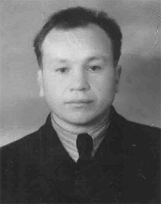

БЕЛЯКОВ АЛЕКСАНДР АНТОНОВИЧ

Родился в 1923 году в деревне Бесядь Ветковского района Гомельской области в семье крестьянина.
С июля 1941 года Александр Антонович служил радистом в войсках связи. В 1942 году он окончил Одесское артиллерийское училище в Уральском военном округе и был направлен на фронт. Участвовал в боях помощником командира взвода, командиром орудия на 1-м и 2-м Украинских фронтах. В 1944-1946 годах являлся слушателем курсов противопожарной безопасности ВМФ в г. Ленинграде, а в 1946-1947 годах – начальником 169 пожарной команды 11 бригады подводных лодок Тихоокеанского флота.
Ратный путь младшего лейтенанта А.А. Белякова отмечен орденом Отечественной войны 1-й степени, медалями «За боевые заслуги» и «За победу над Германией».
После демобилизации из рядов Советской Армии Александр Антонович работал в г. Гомеле старшим инспектором ОТК. В 1951 году он поступил в Белорусскую сельскохозяйственную академию. В 1956 году окончил её и работал старшим агрономом-инспектором Гомельского областного управления сельского хозяйства, госинспектором по карантину растений. С 1958 по 1960 год А.А. Белякова занимал должности заведующего лабораторией кафедры ботаники, учебным опытным участком химико-биологического факультета Гомельского государственного педагогического института им.В.П.Чкалова.

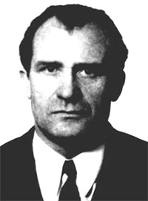

БОГДАНОВ ИВАН ЕВДОКИМОВИЧ

Родился в 1926 году в деревне Беленево Сенненского района Витебской области. Белорус, из крестьян.
В 1941 году окончил 8 классов. В 1941–1943 годах оказался на оккупированной территории. В октябре 1943 года Иван Евдокимович вступил в партизанский отряд им. Г.И. Котовского Богушевской партизанской бригады и принимал участие в боевых действиях, до воссоединения с частями Красной Армии. С июля по сентябрь 1944 года служил в отдельном дивизионе НКВД. С сентября 1944 года до июня 1966 года проходил службу в Вооруженных Силах. Заочно окончил среднюю школу. За участие в Великой Отечественной войне Иван Евдокимович был награждён восьмью орденами и медалями.
Демобилизовавшись по выслуге лет из рядов Вооруженных сил, Иван Евдокимович до 1985 года работал в Гомельском государственном педагогическом институте им. В.П. Чкалова и Гомельском государственном университетом агентом по снабжению, комендантом учебного корпуса № 1, техником учебных лабораторий кафедры спорта и спортивной медицины, мастером производственного обучения учебных мастерских.

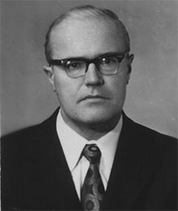

БОКУТЬ БОРИС ВАСИЛЬЕВИЧ
доктор физико-математических наук,
профессор, академик АН БССР

Родился в 1926 году в деревне Сокольщина Узденского района Минской области в многодетной крестьянской семье. В конце 1941 г. 15-летним подростком стал участником Узденского подполья, а с февраля 1942 г. был в составе партизанского отряда капитана Н.М. Никитина. В июле 1944 года добровольцем ушёл на фронт и стал пулемётчиком 1223 стрелкового полка 50-й армии 2-го Белорусского фронта. За мужество, проявленное в боях под Новогрудком, Б.В. Бокуть награждён медалью «За отвагу». В августе 1944 года он был ранен и находился на лечении в г. Бузулуке Туркменской ССР. С апреля по август 1945 года служил в частях НКВД в г. Ашхабаде.
В 1947 г. Б.В. Бокуть окончил Узденскую среднюю школу с золотой медалью и поступил на отделение физики физико-математического факультета БГУ. В 1952 году, получив диплом с отличием, он стал аспирантом кафедры теоретической физики БГУ. В январе 1956 года успешно защитил диссертацию на соискание учёной степени кандидата физико-математических наук. С декабря 1955 по август 1973 года работал в Институте физики АН БССР младшим, старшим научным сотрудником, а затем заведующим лаборатории кристаллооптики. В мае 1972 года. Б.В. Бокуть защитил докторскую диссертацию, а в феврале 1973 г. ему была присвоена степень доктора физико-математических наук.
В августе 1973 г. по рекомендации отдела науки и учебных заведений ЦК КПБ Б.В. Бокуть назначен ректором Гомельского государственного университета. Занимая эту должность в течение 16 лет, Б.В. Бокуть проделал значительную работу по развитию материально-технической базы университета, укреплению его кадрового потенциала, совершенствованию учебно-воспитательного процесса, повышению эффективности научно-исследовательской работы преподавателей и сотрудников ГГУ. В 1974 году Б.В. Бокуть был избран членом-корреспондентом, а в 1980 г. – академиком АН Беларуси. 26 декабря 1978 г. Указом Президиума Верховного Совета БССР ему присвоено почётное звание «Заслуженный деятель науки Белорусской ССР». За годы работы в университете академиком Б.В. Бокутем была создана научная школа по оптике, которая получила известность далеко за пределами республики. Им было опубликовано около 200 научных работ, получено более 15 авторских свидетельств на изобретения. В 1984 году за цикл работ «Высокоэффективное нелинейное преобразование частоты в кристаллах и создание перестраиваемых источников когерентного оптического излучения», опубликованных в 1963–1982 годах, Постановлением ЦК КПСС и Совета Министров СССР Б.В. Бокутю в составе группы известных учёных Советского Союза была присуждена Государственная премия СССР.
С 1989 г. по 1993 г. Борис Васильевич работал в Институте физики АН Беларуси. Б.В. Бокуть всегда принимал активное участие в общественной жизни города и республики, избирался депутатом Верховного Совета БССР, депутатом Гомельского областного Совета народных депутатов, возглавлял областной Комитет защиты мира и т. д. Б.В. Бокуть был награждён двумя орденами Трудового Красного Знамени (1981 г., 1986 г.), орденом Отечественной войны I степени (1985 г.), 10 медалями и двумя Почётными Грамотами Верховного Совета БССР. В 2001 г. состоялось торжественное открытие мемориальной доски с барельефом Б.В. Бокутя, установленной на корпусе № 5 ГГУ им. Ф. Скорины.

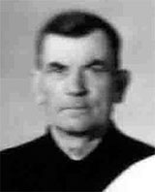

БОРОДИН ФЕДОР ДМИТРИЕВИЧ

Родился в 1918 году в деревне Новые Слежки Шкловского района Могилевской области. Белорус, из крестьян. С 1933 по 1937 год являлся студентом Гомельского железнодорожного техникума. В 1937 – 1939 годы курсант Ленинградского военного технического училища. В Советской Армии до 1958 года. В годы Великой Отечественной войны летчик, командир корабля. Ратный путь Федора Дмитриевича отмечен орденами Отечественной войны 1-й степени и Красной Звезды; 13-ю медалями.
В 1972 году окончил Минский радиотехнический институт. В Гомельском государственном университете работал инженером научно-вычислительной лаборатории, старшим инженером ЭВМ Минск-32 в 1976- 1978 годах.

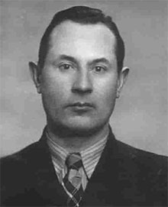

Брит Василий Ефимович
кандидат исторических наук, доцент

Родился в 1921 году в Красногорском районе Брянской области. Русский, из крестьян. В 1940 году был призван на службу в ряды Красной Армии. В годы Великой Отечественной войны, с 1941 по 1945 год, воевал на Ленинградском фронте. В боях был несколько раз ранен, дважды тяжело. Василий Ефимович награждён орденами Красной Звезды и Славы 3-й степени, двумя медалями «За отвагу», «За оборону Ленинграда», «За победу над Германией» и другими.
После демобилизации из рядов Красной Армии старший лейтенант В.Е. Брит поступил в Новозыбковский педагогический институт, который окончил в 1950 году, работал по направлению, а в 1953 году поступил в аспирантуру Ленинградского государственного педагогического института им. Герцена по специальности «политэкономия». После её окончания в 1956 году он несколько лет работал в Архангельском педагогическом институте.
С 1961 по 1972 год его жизнь Василия Ефимовича тесно связана с Гомельским педагогическим институтом им. Чкалова и Гомельским государственным университетом, где он работал старшим преподавателем, доцентом, заведующим кафедрой политэкономии, активно участвовал в общественной работе в городе и области.

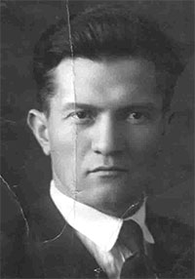

Бруевич Иван Стефанович

Родился в 1906 г. в г. Гомеле. Белорус, из рабочих. Трудовой путь начал в 1926 году разнорабочим на стройках г. Гомеля. В 1928-1929 годах – курсант-одногодичник Красной Армии в г. Бобруйске.
После увольнения из рядов РККА И.С. Бруевич работал подручным слесаря паровозовагоноремонтного завода в г. Гомеле. В 1931 году он поступил в Ленинградский транспортно-экономический институт, но в 1932 году из-за ликвидации двухгодичной системы обучения, отсутствия общежития, забрал документы из института и работал водопроводчиком фабрики «Волокно». В 1933-1937 годах Иван Стефанович учился в Ленинградском сельскохозяйственном институте, а после его окончания работал фитопотологом контрольной семеноводческой станции МСХ БССР.
В 1939-1940 годах И.С. Бруевич был призван в ряды Красной Армии, участвовал в присоединении Западной Белоруссии, в советско-финляндской войне. В 1940-1941 году работал научным сотрудником фитопотологом Фоменской государственной семеноводческой станции в г. Фоменске.
С первых дней Великой Отечественной войны И.С. Бруевич находился на фронте. Сначала он заместитель начальника штаба 1-й морской стрелковой бригады по разведке, затем начальник химслужбы полка, За участие в Великой Отечественной войне награжден медалью «За победу над Германией».
После войны Иван Стефанович работал научным сотрудником фитопотологом Всесоюзного научно-исследовательского института льна в г. Торжок Калининской области, научным сотрудником опытной станции по картофелю в г. Самохваловичи Минской области, заведующим отделением Литовской научно-исследовательской станции картофеля в г. Вильнюсе.
С 1949 года он работал ассистентом, преподавателем, старшим преподавателем Гомельского государственного педагогического института им.В.П.Чкалова, а с 1956 года – в НИИ леса.
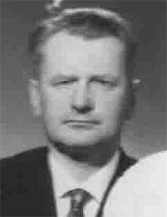

БУБНОВ ВЛАДИМИР КИРИЛЛОВИЧ

Родился в 1921 году в деревне Бохань Славгородского района Могилевской области в семье крестьянина. В 1940 году окончил горнопромышленное училище в городе Донецке и был призван в ряды Красной Армии. В 1941 году окончил курсы по подготовке офицерского состава.
Все годы Великой Отечественной войны В.К. Бубнов находился в действующей армии. Его ратный путь отмечен двумя орденами Красной Звезды, двумя медалями «За отвагу», двумя медалями «За боевые заслуги», медалью «За победу над Германией» и др.
После победы над фашистской Германией Владимир Кириллович продолжал служить армии. В 1963 году он окончил Киевское военное училище связи, а в 1965 году в звании майора ушёл в отставку.
С 1966 по 1976 год В.К. Бубнов работал заведующим хозяйством Гомельского государственного педагогического института и Гомельского государственного университета. С 1976 года работал проректором по АХЧ Гомельского кооперативного института.

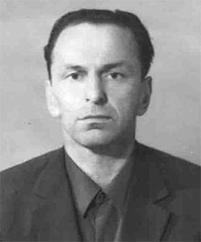

БУДЬКО ВЛАДИМИР ДМИТРИЕВИЧ

Родился в 1927 году в деревне Лиски Рогачевского района Гомельской области. Белорус, из крестьян.
В 1941 году окончил 7 классов. В годы Великой Отечественной войны находился на оккупированной территории. После освобождения Белоруссии от немецко-фашистской оккупации был призван в ряды действующей армии. Воевал разведчиком, сержантом, командиром отделения разведки войсковой части 08974. Его боевой путь отмечен орденами Славы 3-й степени и Красной Звезды, медалями «За отвагу», «За взятие Кенигсберга», «За победу над Германией», «За боевые заслуги». В Советской Армии служил до 1956 года.
После демобилизации из армии Владимир Дмитриевич (в 1957 году) окончил Белорусский государственный университет, в 1960 году – аспирантуру и работал старшим научным сотрудником института археологии АН БССР. В 1970-1972 – и.о. доцента кафедры истории СССР и БССР Гомельского государственного университета.

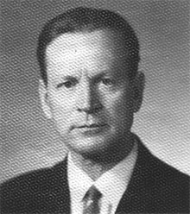

ВАЛЕГУРА ЕВГЕНИЙ НИКОЛАЕВИЧ

Родился в 1918 году в городе Гомеле. Русский, из семьи служащих. В 1936 году окончил среднюю школу и поступил в Ленинградский институт физической культуры, который окончил в 1940 году. После окончания института был призван в ряды Красной Армии, где проходил службу до 1945 года. С первых дней Великой Отечественной войны в действующей армии. В боевых действиях принимал участие на Юго-Западном фронте, был дважды ранен. Евгений Николаевич награждён медалями «За отвагу» и «За победу над Германией».
После демобилизации из рядов Советской Армии, Е.Н. Валегура на педагогической работе в высшей школе. С 1946 года он работал в Житомирском педагогическом институте, с 1950 года – на кафедре лёгкой атлетики и лыжного спорта в Гомельском государственном педагогическом институте им. В.П. Чкалова и с 1969 года Гомельском государственном университете. С 1978 года Евгений Николаевич на заслуженном отдыхе.

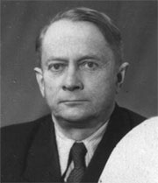

ВОЙТКЕВИЧ НИКОЛАЙ ИЛЬИЧ

Родился в 1901 году в городе Лепель Витебской области. Русский, из служащих. Трудовой путь Николая Ильича начался в 1917 году. Он работал учителем, затем инспектором губернского отдела народного образования. После службы в пограничных частях Красной Армии (в 1920 – 1923 годах) он поступил в Белорусский государственный университет, после окончания которого, был направлен на работу инспектором Смоленского губернского отдела народного образования.
С июля 1941 года Николай Ильич в действующей Красной Армии. Его боевой путь начался с должности парторга батальона. Великую Отечественную войну майор Н.И. Войткевич закончил заместителем парторга полка.
После войны Н.И. Войткевич работал заведующим Полесского (с 1946 года) и Гомельского (с 1954 года) отдела народного образования.
С 1962 по 1975 год деятельность Николая Ильича связана с Гомельским государственным педагогическим институтом им В.П.Чкалова и Гомельским государственным университетом, где он работает доцентом кафедры педагогики, а с 1970 года – заведующим подготовительного отделения.
Ратный и трудовой путь Н.И. Войткевича отмечен двумя орденами Красной Звезды, Отечественной войны 2-й степени, тремя – «Знак Почета», медалями: «За боевые заслуги», «За взятие Кенигсберга», «За взятие Берлина», «За победу над Германией».

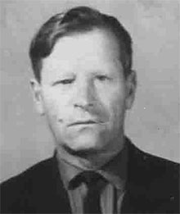

ВОЛКОВ ДМИТРИЙ ИВАНОВИЧ

Родился в 1914 году на станции Дятловичи Гомельского района Гомельской области. Белорус, из крестьян.
Трудовой путь начал в 1933 году электросварщиком железнодорожных мастерских в городе Могилеве. В 1936 году поступил в Белорусский государственный институт физической культуры. После окончания института в 1940 году был направлен на работу в Гомельский государственный педагогический институт им. В.П.Чкалова, где проработал до начала Великой Отечественной войны.
С 1941 по 1946 годы жизнь Дмитрия Ивановича связана с Красной Армией. В 1941-1942 годах он рядовой, сержант Западного фронта, 1942 году – курсант 11-го Астраханского пехотного училища. В 1942-1946 годах он физрук батальона, начальник физподготовки. Военные годы отмечены медалью «За победу над Германией».
После демобилизации в 1946 году из рядов Красной Армии Дмитрий Иванович вернулся в г. Гомель. Он работал старшим преподавателем, заведующим кафедрой физического воспитания, заместителем декана, деканом факультета физического воспитания Гомельского государственного педагогического института им. В.П.Чкалова и Гомельского государственного университета. Дмитрий Иванович проработал в вузе до 1975 года.

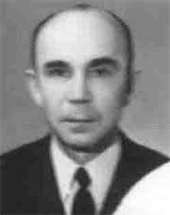

ГАРКУНОВ БОРИС ИВАНОВИЧ

Родился в 1922 году в городе Вельск Архангельской области. Русский, из рабочих.
Борис Иванович был призван в ряды Красной Армии в октябре 1941 года. В боевых действиях участвовал с декабря 1941 по 1945 год. Боевой путь Бориса Ивановича отмечен двумя орденами Красной Звезды, орденом Отечественной войны и медалями «За оборону Москвы», «За отвагу», «За боевые заслуги», «За освобождение Варшавы», «За взятие Берлина», «За победу над Германией» др. Из Советской армии был демобилизован в звании майора в 1970 году.
В 1976-1977 годах Борис Иванович Гаркунов работал препаратором кафедры гражданской обороны Гомельского государственного университета.

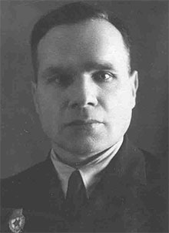

ГЛАТЕНОК ВАСИЛИЙ ДИМИТРИЕВИЧ

Родился в 1897 году в деревне Винкелево Освейского района Витебской области. Из крестьян. В 1914 году он окончил Невельское высшее начальное училище и в годы Первой мировой войны призван в царскую армию. В 1916-1917 годах служил писарем штаба. С 1918 по 1922 год Василий Дмитриевич был старшим писарем штаба в Красной Армии.
После демобилизации из рядов РККА В.Д. Глатенок окончил курсы подготовки учителей 1-й ступени и подготовки для поступления в высшие учебные заведения. В 1930 году после окончания физико-математического факультета Белорусского государственного университета был направлен в г. Гомель для работы в механико-машиностроительном институте. С 1931 года работу в институте совмещал с работой заведующего учебной частью рабфака. С 1933 по 1941 год В.Д. Глатенок работал старшим преподавателем, заместителем и деканом физико-математического факультета Гомельского государственного педагогического института им. В.П.Чкалова.
В начале Великой Отечественной войны Василий Дмитриевич был эвакуирован и работал директором Ново-Троицкой средней школы в Кировской области. В мае 1942 года он был мобилизован в армию и в составе отдельного гвардейского танкового полка участвовал в обороне Сталинграда, дальше воевал в 8-м отдельном бронетанковом полку, был ранен.
В 1944 году после госпиталя Василий Дмитриевич получил шестимесячный отпуск и вернулся в г. Гомель. Дальше его жизнь тесно связана с Гомельским государственным педагогическим институтом им. В.П.Чкалова, где с июля 1944 года он работал заведующим кафедрой алгебры, а с 1945 по 1965 год – деканом физико-математического факультета.
Ратный путь В.Д. Глатенка отмечен медалью «За оборону Сталинграда».

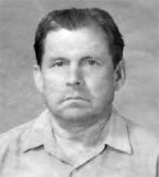

ГМЫЗИН ИВАН ДАНИЛОВИЧ

Родился в 1927 году в деревне Гришаты Опаринского района Кировской области. Русский, из крестьян.
До начала Великой Отечественной Иван Данилович войны окончил 6 классов. С июня 1941 по ноябрь1944 года работал в колхозе. В ноябре 1944 года он был призван в ряды Красной Армии, где прослужил до мая 1951 года. Воинскую службу проходил с ноября 1944 по июнь 1945 года курсантом 47-го учебного стрелкового полка, а с июня 1945 по май 1951 года на должности командира отделения.
После демобилизации из Вооруженных Сил, с 11 мая 1951 года по 28 февраля 1971 года, Иван Данилович служил в органах МВД. Затем продолжал трудовую деятельность во вневедомственной охране города Гомеля. С августа 1971 года и до 15 мая 1985 года он работал делопроизводителем, паспортистом в общежитиях Гомельского государственного университета.
У И.Д. Гмызина 9 правительственных наград, среди которых медали «За победу над Германией» и «За победу над Японией».

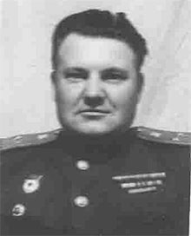

ГОМЛЯВЫЙ СЕРГЕЙ МАТВЕЕВИЧ

Родился в 1913 году в деревне Сумовка Винницкой области. Украинец, из крестьян.
Трудовую деятельность начал в 1930 году учащимся Бердичевской школы механизации сельского хозяйства широкого профиля. Работал бригадиром тракторной бригады. После окончания школы автомехаников – старшим автомехаником.
С 1935 года жизнь Сергея Матвеевича связана с Красной Армией, где до начала Великой Отечественной войны он прошел путь от бойца бригадной школы водителей танков до командира танкового ремонтного взвода.
В годы войны он техник танкового батальона, заместитель командира батальона, полка по технической части. Его ратный путь отмечен 5 орденами и 4 медалями.
После ухода в отставку в 1958 году подполковник С.М. Гомлявый учился на курсах руководящих работников сельского хозяйства БСХА, работал инженером по технике безопасности, инженером по эксплуатации автобазы №1 г. Гомеля. В 1963-1964 годах – инструктор производственного обучения в Гомельском государственном педагогическом институте им. В.П. Чкалова.

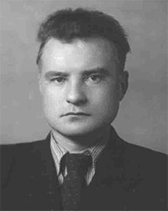

ГОНЧАРОВ ВЛАДИМИР АФАНАСЬЕВИЧ
кандидат исторических наук

Родился в 1924 году в деревне Руковец Кировского района Могилевской области. Белорус, из крестьян.
Юношеские годы Владимира Афанасьевича опалены войной. С 1942 по 1943 годы он участник партизанского движения на Беларуси. В 1943-1944 годах – солдат Красной Армии. Его боевой путь отмечен орденами Красной Звезды и Отечественной войны 1-й степени и медалями «Партизану Отечественной войны» и «За победу над Германией».
После Великой Отечественной войны В.А. Гончаров окончил в 1949 году Гомельский государственный педагогический институт им. В.П.Чкалова, в 1953 – аспирантуру Белорусского политехнического института и до 1956 года работает научным сотрудником института истории партии при ЦК КПБ.
С 1956 года кандидат исторических наук В.А. Гончаров работал ассистентом кафедры основ марксизма-ленинизма Гомельского государственного педагогического института им. В.П. Чкалова, а с 1959 года – в Гродненском государственном педагогическом институте.

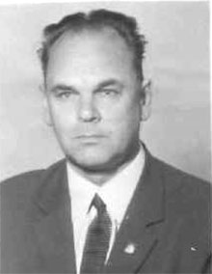

ГРИНЧИК НИКОЛАЙ МИХАЙЛОВИЧ
доктор филологических наук, профессор

Родился в 1923 году в деревне Бытец Ивацевичского района Брестской области. Белорус, из крестьян.
С начала Великой Отечественной войны оказался на оккупированной фашистами территории. В 1943–1944 годы был связным партизанского отряда «Советская Белоруссия» Брестского соединения.
После освобождения Белоруссии от оккупации был призван в ряды Красной Армии. Принимал участие в боевых действиях в составе 1-го Белорусского фронта. В ноябре 1944 года был тяжело ранен и до марта 1945 года находился на лечении в госпитале. В апреле 1945 года был демобилизован армии по инвалидности. Боевой путь Николая Михайловича отмечен медалями «За отвагу» и «За победу над Германией».
В 1947–1948 годах Николай Михайлович работал заведующим отделом социального обеспечения Ивацевичского райисполкома, а в 1948 году поступил в Гродненский педагогический институт имени Янки Купалы. После окончания института он два года работал учителем средней школы в деревне Большая Берестовица Гродненской области, а в 1954 году поступил в аспирантуру Института литературы АН БССР. После окончания аспирантуры до 1970 года он работал младшим, затем старшим научным сотрудником института, в 1958 году защитил кандидатскую, а в 1970 – докторскую диссертации.
В 1970 году Николая Михайловича пригласили в Гомельский государственный университет, где он проработал заведующим кафедрой белорусской литературы до 1980 года. В 1973 году был утвержден Высшей аттестационной комиссией в ученом звании профессора. В 1980 году Н.М. Гринчик был избран по конкурсу заведующим кафедрой Минского института культуры.

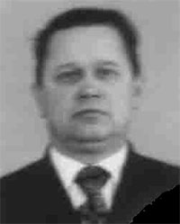

ГУРИН НИКОЛАЙ ГАВРИЛОВИЧ

Родился в 1927 году в деревне Гурина Мозырьского района Гомельской области. Белорус, из крестьян.
В годы Великой Отечественной войны Николай Гаврилович находился на оккупированной территории. После освобождения Полесской области от оккупации он поступил в Мозырское педагогическое училище, но 26 ноября 1944 года был призывен в ряды Красной Армии, где прошёл путь от рядового до подполковника-инженера. Службу в рядах Красной Армии начинает в 5-ом отдельном запасном полку связи. С января по май 1945 года принимал участие в боевых действиях против фашистской Германии в составе 109 отдельного полка связи 2-го Белорусского фронта, а в августе – сентябре 1945 года против милитаристской Японии в составе 1-го Дальневосточного фронта.
Срочную службу Николай Гаврилович продолжал служить в составе 54-го отдельного полка связи 25-й армии Дальневосточного военного округа. С 1959 по 1964 год – он слушатель Военной академии химической защиты, а в 1973 году вышел в отставку.
В 1974-1975 годы Н.Г. Гурин работал инженером хоздоговорной темы в Гомельском государственном университете.

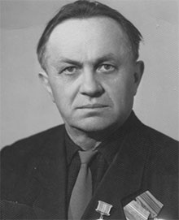

ДВОРНИК МИХАИЛ МАРКОВИЧ

Родился в 1916 году в деревне Ровенская Слобода Речицкого района Гомельской области в многодетной крестьянской семье.
Михаил Маркович рано начал работать, помогал родителям. В 1937 году был призван в ряды Красной Армии и проходил службу в отдельном саперном батальоне 37-й стрелковой дивизии на должностях рядового и сержантского состава. В 1939-1940 годах участвовал в советско-финляндской войне. В ноябре 1940 года был демобилизован.
Начало Великой Отечественной войны Дворник М.М. встретил в Гомеле. После оккупации Гомельщины гитлеровскими войсками был зачислен в партизанский отряд имени С.М.Кирова, в составе которого воевал до соединения с частями Красной Армии в ноябре 1943 года. Михаил Маркович был разведчиком – связистом между Полесским, Минским и Гомельским партизанскими соединениями. Участвовал в разгроме гитлеровских и полицейских гарнизонов в населенных пунктах Чеботовичи, Чирковичи, Макановичи, Заспа. Разведчик-связист М.М. Дворник проявил себя храбрым и дисциплинированным партизаном. Его боевой путь был отмечен орденом Красной Звезды и медалями «Партизану Отечественной войны», «За боевые заслуги».
После освобождения Гомеля от немецко-фашистских захватчиков Дворник М.М. служил в органах НКВД на должностях младшего командного состава в Дорожном отделе милиции на Белорусской железной дороге. После 25 лет безупречной службы в органах правопорядка был уволен на пенсию по выслуге лет. За период службы в милиции был награжден медалями «За безупречную службу» 1-й и 2-й степени, знаком «Отличник милиции» и др.
Находясь на заслуженном отдыхе, Михаил Маркович продолжал работать до 1983 года на различных рабочих должностях в Гомельском государственном университете. Умер в 1983 году.

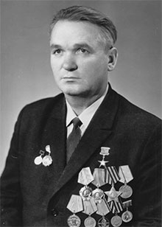

ДМИТРИЕВ МИХАИЛ АФАНАСЬЕВИЧ
доктор педагогических наук, профессор

Родился в 1921 году в деревне Барсуки Кормянского района Гомельской области. Белорус, из служащих.
Трудовую деятельность начал после окончания семилетней школы учителем ликбеза при Ново-Белицкой начальной школе Кормянского района. В 1937 году Михаил Афанасьевич поступил в Рогачевское педагогическое училище, а после окончания двух курсов перевёлся в Рогачевский учительский институт, который окончил в 1941 году. С 1940 года и до начала Великой Отечественной войны М.А. Дмитриев работал учителем Литвиновичской средней школы Кормянского района.
Михаил Афанасьевич – активный участник борьбы с гитлеровскими оккупантами. В начале войны он боец-пулеметчик истребительного батальона, организатор и секретарь подпольной комсомольской организации в деревне Серебрянка Журавичского района, связной партизанского отряда, пулеметчик партизанского отряда № 261, начальник особого отдела партизанского отряда имени Чапаева. Партизанская деятельность Михаила Афанасьевича связана с 10-й Журавичской и 1-й Буда-Кошелевской партизанскими бригадами. Боевой путь его отмечен орденом Славы 3-й степени медалями «Партизану Отечественной войны» 2-й степени, «За отвагу».
После освобождения Гомельщины от немецко-фашистских захватчиков, М.А. Дмитриев работал директором Журавичской средней школы, инспектором школ Гомельского областного отдела народного образования, являлся слушателем Высшей партийной школы при ЦК КПБ, в 1950 году окончил Белорусский государственный университет.
С 1949 по 1974 годы деятельность Михаила Афанасьевича тесно связана с родными местами. Он заведующий отделом народного образования Кормянского района, директор средней школы №2, директор школы-интерната. Руководство БССР и СССР высоко оценили деятельность педагога-новатора. Михаилу Афанасьевичу было присвоено звание «Заслуженный учитель Белорусской ССР». За успехи на ниве просвещения Михаил Афанасьевич был награждён двумя орденами Ленина и золотой медалью «Серп и молот» Героя Социалистического Труда. В 1968 году М.А. Дмитриев защитил кандидатскую диссертацию.
С 1974 года жизнь М.А. Дмитриев тесно связана с высшей школой республики. Почти 10 лет он возглавлял Мозырский педагогический институт имени Н.К.Крупской, работал доцентом Гомельского государственного университета, профессором кафедры акмеологии ИИУ Гомельской области. Михаил Афанасьевич в 1993 году защитил докторскую диссертацию, был избран действительным членом Международной Академии акмеологических наук, действительным членом Международной Академии технического образования, членом-корреспондентом Белорусской академии образования.

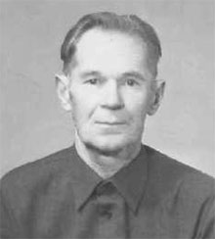

ДМИТРИЕВ ГРИГОРИЙ ВАСИЛЬЕВИЧ

Родился в 1926 году в деревне Пепелино Косулинского района Курганской области. Русский, из крестьян.
Трудовую деятельность Григорий Васильевич начал в 1933 году рабочим Челябинского тракторного завода. Великую Отечественную войну встретил солдатом Красной Армии, куда был призван в 1937 году. В 1942 году он окончил Одесское военно-пехотное училище. В действующей армии находился до 1945 года. Его боевой путь отмечен орденами Отечественной войны 1-й степени, Красной Звезды и медалью «За победу над Германией».
В 1945–1946 годах Григорий Васильевич служи в Советской Армии командиром конвойной роты. В 1946 году перешёл в органы МВД, служил комендантом поезда по отправке военнопленных на Родину.
После демобилизации из рядов Вооруженных Сил, с 1949 до 1958 года, работал преподавателем военной подготовки Хоревской СШ Брестской области. За этот период окончил заочно Белорусский государственный институт физической культуры.
В 1958 году Г.В. Дмитриев переехал на жительство в город Гомель и работал на факультете физического воспитания Гомельского государственного педагогического института им. В.П. Чкалова и Гомельского государственного университета старшим лаборантом кафедр физического воспитания, лыжного спорта, а затем уборщиком общежития №1.
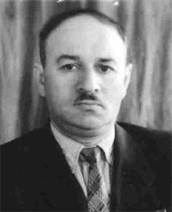

ДРУЯН ИБРАГИМ ЛЕОНИДОВИЧ

Родился в 1916 году в городе Евпатория. Армянин, из крестьян.
С 1936 по 1941 год И.Л. Друян был студентом Днепропетровского государственного медицинского института. Окончание института совпало с нападением фашистской Германии на СССР. С первых дней войны Ибрагим Леонидович становится в строй защитников Родины. В 1941 году он начальник эвакоотделения корпусного госпиталя 72 ППС, начальник санитарной службы 193 ОПБ Киевского укрепрайона. В одном из боев в сентябре 1941 года И.Л. Друян попал в плен, но в мае 1942 года ему удалось бежать из плена, установить связь с партизанами и с 1942 по 1944 год, до соединения с частями Красной Армии, И.Л. Друян являлся начальником санитарной службы партизанской бригады № 94 им. Гуляева.
Боевой путь Ибрагима Леонидовича отмечен орденом Отечественной войны 2-й степени и медалями «Партизану Отечественной войны» 1-й степени и «За победу над Германией».
После освобождения территории СССР от немецко-фашистских оккупантов И.Л. Друян с 1944 года работал заведующим райздравотделом, главным врачом больницы, заведующим поликлиникой, начальником медицинской службы и хирургом, начальником госпиталя инвалидов Великой Отечественной войны.
С 1960 по 1969 год его деятельность тесно связана с Гомельским государственным педагогическим институтом им. В.П.Чкалова, где он работал старшим преподавателем, а с 1961 года – доцентом кафедры анатомии и физиологии.

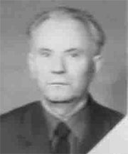

ДЮБАНОВ НИКОЛАЙ КАРПОВИЧ

Родился в 1918 году в деревне Горки Краснопольского района Могилевской области. Белорус, из крестьян.
В 1935 – 1937 годах обучался на педагогическом рабфаке в г. Гомеле. В 1939 году окончил 2-е Киевское артилерийское училище. Участвовал в присоединении Западной Украины и Буковины. С первых часов Великой Отечественной войны вступил в борьбу с немецко-фашистскими захватчиками на территории Западной Украины на границе с Венгрией. Воинские части с тяжелыми боями отступали. Николай Карпович в Кировоградской области был ранен в голову и попал в плен, где находился с августа 1941 по январь 1945 года.
После освобождения из лагеря военнопленных с января по май 1945 года Н.К. Дюбанов служил в Красной Армии, награжден медалью «За победу над Германией». С мая по сентябрь 1945 года проходил госпроверку, был восстановлен в звании, зачислен в 7-ой отдельный полк резерва офицерского состава, в апреле 1946 года уволен в запас.
После демобилизации из рядов вооруженных сил Н.К. Дюбанов работал в родном селе колхозником, затем на производстве столяром. В 1976 – 1977 годах Николай Карпович работал мастером производственного обучения в Гомельском государственном университете.

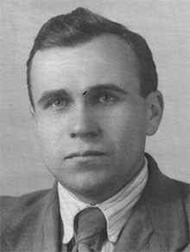

ЕВДОКИМЕНКО ГЕОРГИЙ САВВИЧ
кандидат исторических наук, доцент

Родился в 1920 году в деревне Нижняя Тощица Быховского района Могилевской области. Белорус, из служащих.
После окончания в 1938 году средней школы поступил в Витебский государственный педагогический институт и до начала Великой Отечественной войны окончил 3 курса. С началом войны был эвакуирован в Саратовскую область. Там в августе-ноябре работал на уборке урожая в колхозе «Красная Звезда», затем подсобным рабочим на фабрике К. Цеткин, которая была эвакуирована из Витебска в Ульяновскую область. В ноябре 1941 года был мобилизован в ряды Красной Армии и направлен на Ленинградские курсы усовершенствования политсостава запаса, которые дислоцировались в городе Мелекесс.
В феврале 1942 года Георгий Саввич был направлен замполитом роты 170-го стрелкового полка 58-й стрелковой дивизии. В боевых действиях участвовал в составе Донского соединения. 17 июля был ранен и до конца ноября находился на излечении в эвакогоспитале в Горьковской области. После госпиталя Георгий Саввич до августа 1945 года служил в 85 аэродромно-технической роте (Калининский, 1-й Прибалтийский, 3-й Белорусский фронты). Он закончил войну в Восточной Пруссии и 30 августа 1945 г. был демобилизован.
За мужество и героизм, проявленные в годы Великой Отечественной войны, Г.С. Евдокименко был награждён орденом Отечественной войны 1-й степени, медалями «За отвагу», «За победу над Германией» и другими наградами.
В 1945-1946 Георгий Саввич году работал заведующим отделом культпросветработы Мстиславского района Могилевской области. В 1947 году он окончил исторический факультет Ярославского государственного педагогического института им. К. Ушинского С августа 1947 г. в течение нескольких месяцев работал преподавателем истории в средней школе № 1 и педучилище г. Мстиславля. В декабре этого же года Г.С. Евдокименко поступил в аспирантуру при Минском пединституте им. А.М. Горького. По её окончании в 1950 г. он был направлен на работу в Гомельский государственный педагогический институт имени В.П. Чкалова, где работал старшим преподавателем, доцентом, заместителем директора по учительскому институту, заместителем директора института по учебной и научной работе, деканом филологического факультета.
С образованием Гомельского государственного университета Г.С. Евдокименко работал заведующим кафедрой истории СССР и всеобщей истории, а с 1984 г. – истории СССР и БССР. Долгие годы Георгий Саввич являлся членом Республиканского общества охраны памятников истории и культуры, возглавлял его областное и городское отделения, был активным лектором общества «Знание». На протяжении многих лет он возглавлял совет ветеранов ГГУ им. Франциска Скорины. За многолетнюю и добросовестную педагогическую и общественную деятельность Георгий Саввич был награждён орденом «Трудового Красного Знамени» (1967 г.), медалью «За доблестный труд» (1970 г.), нагрудными знаками «Отличник народного просвещения» Миинпроса БССР и «За отличные успехи в работе» Минвуза СССР

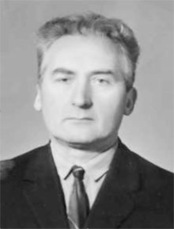

ЕЛЕЦКИЙ НИКОЛАЙ АЛЕКСАНДРОВИЧ

Родился в 1921 году в городе Гомеле. Белорус, выходец из рабочей семьи.
В 1939 году, после окончания средней школы, Н.А. Елецкий поступил в Ленинградский индустриальный институт, но учиться ему долго не пришлось. Началась советско-финляндская война. В декабре 1939 года Николай Александрович был призван в Красную Армию и принимал участие в военных действиях на Карельском перешейке.
С началом Великой Отечественной войны он служил на Карельском фронте под Кандалакшей в качестве связиста. Войну закончил, работая на агитмашинах 2-го Белорусского фронта. Боевой путь лейтенанта Н.А. Елецкого отмечен медалями «За боевые заслуги», «За оборону Советского Заполярья», «За победу над Германией».
После демобилизации из рядов Советской Армии вся жизнь Николая Александровича связана с родным Гомелем. Он окончил Гомельский государственный педагогический институт им. В.П.Чкалова, работал в институте ассистентом, старшим преподавателем (с 1956 года), а в 1964 году был избран деканом физико-математического факультета.
С 1983 года старший преподаватель кафедры математического анализа Гомельского государственного университета Николай Александрович Елецкий на заслуженном отдыхе.

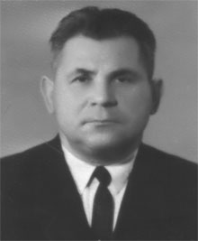

ЕРМОЛАЕВ ЯКОВ РОМАНОВИЧ

Родился в 1914 году в деревне Лесновичи Шумилинского района Витебской области. Белорус, из крестьян. Яков Романович начал трудиться с 10 лет. Сначала работал пастушком, затем поступил в Витебский педагогический техникум, который успешно окончил в 1932 году. С этого времени вся его жизнь связана с воспитанием подрастающего поколения. Он работал учителем начальной школы, заведующим школой, методистом районного отдела народного образования. Работу педагога совмещал с работой счетовода колхоза. В 1935 – 1939 годах Я.Р. Ермолаев – студент Могилевского педагогического института.
В 1939 году Яков Романович был призван в Красную Армию, с которой его жизнь была связана до 1960 года. В 1941 году он успешно окончил военно-политический институт.
Боевой путь Я.Р. Ермолаева начался в октябре 1941 года на Карельском фронте. Он комиссар 7-го лыжного батальона 1-ой лыжной бригады. Затем он служил пропагандистом, инструктором политотдела, заместителем командира полка по политчасти. За участие в боевых действиях Яков Романович награжден орденами «Отечественной войны» 2-й степени, Красной Звезды и медалями «За боевые заслуги», «За победу над Германией», «За безупречную службу».
После окончания Великой Отечественной войны Яков Романович связан с подготовкой офицерских кадров для Советской Армии. С 1946 года он старший преподаватель Гомельского радиотехнического училища, а в 1949 – 1960 годы – начальник цикла этого учебного заведения. После ухода в отставку Я.Р. Ермолаева работал методистом института усовершенствования учителей, с 1962 по 1986 год преподавателем, старшим преподавателем кафедры философии Гомельского государственного педагогического института им. В.П.Чкалова и Гомельского государственного университета. Неоднократно избирался секретарем партбюро и парткома института и университета.

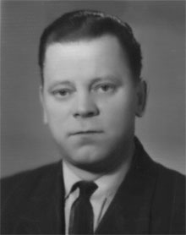

ЕРШОВ–МАЗУРОВ ЕВГЕНИЙ ВАСИЛЬЕВИЧ
кандидат философских наук, доцент

Евгений Васильевич родился в 1922 году в Минске. Русский, из служащих.
В начале Великой Отечественной войны Евгений Васильевич не смог эвакуироваться и вынужден был оставаться на оккупированной территории. С 1942 года он был связан с деятельностью Минского подполья. В марте 1943 года выходил на связь со специальной группой НКВД, которая переросла в партизанский отряд им. Ф.Э. Дзержинского партизанской бригады им. К.К. Рокосовского. В отряде Евгений Васильевич был старшим молодежной диверсионно-подрывной группы. После освобождения Минской области от немецко-фашистских захватчиков он был оставлен на работу в городе Минске. Рабочий, начальник цеха, председатель фабрично-заводского местного комитета одного из минских предприятий – таков трудовой путь Е.В. Ершова-Мазурова до поступления в Белорусский государственный университет им. Ленина. После окончания в 1952 году аспирантуры жизнь Евгения Васильевича связана с высшей школой. С 1955 по 1960 годы по направлению он работал в Мозырском пединституте, а в 1960 – 1993 годах в Гомельском государственном педагогическом институте им. В.П. Чкалова и Гомельском государственном университете им. Ф. Скорины старшим преподавателем, исполняющим обязанности доцента, доцентом кафедры философии. С 1955 года Е.В. Ершова-Мазурова кандидат философских наук, с 1969 года – доцент.
Боевой путь Евгения Васильевича отмечен медалями «За боевые заслуги» и «Партизану Отечественной войны» 2-й степени.

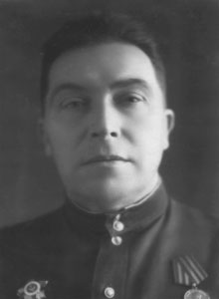

ЕФИМОВ БОРИС ДМИТРИЕВИЧ

Родился в 1895 году в Винницкой области УССР. Из крестьян. Окончил классическую гимназию в г. Витебске. В 1916 году был мобилизован в армию, где служил до 1918 года. Прапорщик, командир стрелкового взвода, старший помощник начальника штаба военного округа, член полкового комитета. В 1918-1919 годах пытался продолжить высшее образование в вузах Москвы и Одессы, но с 4 курса был призван в ряды Красной Армии. Участвовал в боевых действиях на Восточном фронте. Был заведующим вооружением 474-го стрелкового полка.
С 1919-1941 годы жизнь Бориса Дмитриевича связана с Витебщиной. Он работал заведующим и преподавателем школ 2-й ступени, директором неполной средней школы и педагогического техникума. В 1940 году окончил Смоленский государственный педагогический институт и работал старшим преподавателем учительского института в г. Орша.
В годы Великой Отечественной войны Б.Д Ефимов в действующей армии на должностях командного состава на Северо-Западном, Калининском, 1-ом и 2-ом Прибалтийском фронтах. После разгрома фашистской Германии служил в штабе Восточного военного округа. Его ратный путь отмечен орденом Отечественной войны 2-й степени и медалью «За победу над Германией».
После войны, в 1946-1947 годах, Б.Д Ефимов работал заместителем директора по учебной работе Брестского учительского института. С 1947года и до ухода на пенсию в 1954 году Борис Дмитриевич тесно связан с Гомельским государственным педагогическим и учительским институтами, где он работал старшим преподавателем, деканом литературного факультета, заведующим кафедрой русского языка.

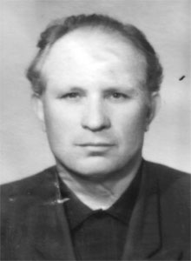

ЖАРИН ИВАН ВАСИЛЬЕВИЧ

Родился в 1914 году в деревне Зеленовка Буда-Кошелевского района Гомельской области. Белорус, из крестьян.
В 1934 году Иван Васильевич поступил на работу слесарем в паровозное депо железнодорожной станции города Гомеля. Отсюда он в 1936 году был призван в Красную Армию.
Демобилизовавшись из армии в 1938 году, И.В. Жарин работал шофером в Главном управлении шоссейных дорог. В 1939 году он снова был мобилизован Минским городским военным комиссариатом в армию, а после увольнения в запас работал шофером Днепро-Двинского речного пароходства в городе Гомеле. Но мирная жизнь продолжалась недолго.
В начале Великой Отечественной войны Иван Васильевич был мобилизован на защиту Родины и прошел по дорогам войны до 1946 года.
После демобилизации из Красной Армии в 1946 году Иван Васильевич работал шофером, а с 1959 года инструктором автодела Гомельского государственного педагогического института им. В.П. Чкалова и государственного университета до выхода на пенсию в 1978 году.

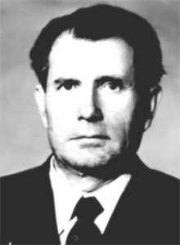

ЖУКОВ ПЕТР ВЛАДИМИРОВИЧ

Родился в 1919 году в деревне Подвязье Пречистинского района Смоленской области. Русский, из крестьян.
В 1935 году, после окончания семилетней школы, Пётр Владимирович поступил в зоотехникум в Ленинградской области, но после года обучения добровольно ушёл на службу в Красную Армию. Он был направлен во 2-е Ленинградское Краснознаменное артиллерийское училище, которое успешно окончил в декабре 1938 года, и получил назначение на должность командира взвода 231-го артиллерийского полка Киевского военного округа.
С 1940 по 1944 год военную службу П.В. Жуков проходил во 2-м Киевском артиллерийском училище на должностях командира взвода, преподавателя, начальника штаба дивизиона курсантов. С училищем участвовал в боях на Юго-Западном фронте. В 1944 году по личному рапорту убыл на фронт. С января 1944 по сентябрь 1945 года находился в действующей армии на 2-м и 3-м Украинских и Приморском фронтах. Участвовал в боях, дважды был ранен. Боевой путь Петра Владимировича отмечен орденами Красного Знамени и Красной Звезды, медалями «За боевые заслуги», «За оборону Киева», «За взятие Будапешта», «За взятие Вены», «За победу над Германией», «За победу над Японией».
После окончания Великой Отечественной войны до 1950 года П.В. Жуков служил в танково-самоходном полку Приморского военного округа. В 1950 году его направили на учебу в Высшую офицерскую бронетанковую школу в город Ленинград, после окончания которой, военная судьба Петра Владимировича связана с Белоруссией. С 1950 по 1969 годы он служил в войсках Краснознамённого Белорусского военного округа.
После увольнения из Вооруженных Сил в запас по выслуге лет подполковник П.В. Жуков с 1970 года работал инспектором штаба гражданской обороны Гомельской области. С 1972 года – возглавлял первичную организацию ДОСААФ Гомельского государственного университета. В университете проработал до ноября 1984 года.
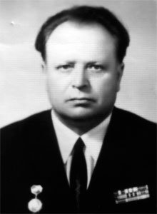

ЖУРАВСКИЙ ПЕТР ИВАНОВИЧ
кандидат филологических наук, доцент

Родился в 1924 году в Толочинском районе Витебской области. Беларус, из крестьян.
Трудовой путь Пётр Иванович начал в 1940 году пионервожатым в Оршанском районе. С 1941 по 1948 год он служил в рядах Красной Армии. Прошел путь от солдата до капитана. Был автоматчиком стрелкового полка Западного фронта, курсантом Московского военного пехотного училища, автоматчик 164 стрелкового полка 1-й Московской мотострелковой дивизии. В 1942 – 1944 годах воевал на Брянском и 1-м Белорусском фронтах. Участвовал в боях под Ельней, был в окружении в районе Юхново, вышел из окружения в районе Гжатска, курсантом рыл окопы при обороне Москвы. Сражаясь в составе 1-й Московской пролетарской дивизии, был ранен в бою под Наро-Фоминском. Затем сражался под Ржевом, Жиздрой, на Орловско-Курском направлении. Освобождал Глухов, Чернигов, форсировал Днепр в районе Лоева. В составе 65 армии освобождал Белоруссию. С сентября 1944 по март 1948 года П.И. Журавский служил военным корреспондентом Днепровской военной флотилии. Боевой путь Петра Ивановича отмечен орденом Красной Звезды, медалями «За оборону Москвы», «За освобождение Варшавы», «За взятие Берлина», «За победу над Германией».
После демобилизации из армии Петр Иванович в 1952 году окончил Белгосуниверситет им. Ленина. Его жизнь до конца была связана с педагогической деятельностью. Он был учителем, директором школы, старшим преподавателем пединститута в г. Бельцы Молдавской ССР, в котором он защитил кандидатскую диссертацию и был утверждён в звании доцента.
Последние годы жизни П.И. Журавского были связаны с Гомельским государственным университетом. В 1975 году он старший преподаватель, а с 1976 году – доцент кафедры русской литературы.

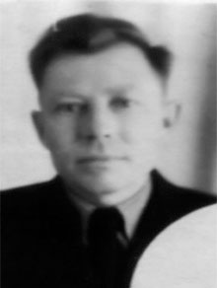

ЗЕЛЕНОВСКИЙ ФЕДОР АНУФРИЕВИЧ

Родился в 1913 году в деревне Каменка Плещеничского района Минской области. Белорус. Из крестьян.
В 1932 году А.Ф. Зеленовский окончил одногодичные педагогические курсы в годе Борисове и работал учителем начальных классов, директором начальной школы в Минской области. С 1936 по 1940 год он студент Минского государственного педагогического института им. Горького. В 1940 году был призван в ряды Красной Армии и служил красноармейцем 62 артполка 8 стрелковой дивизии.
В начале Великой Отечественной войны Фёдор Ануфриевич окончил военно-политические курсы и служил заместителем политрука 249–го отдельного батальона. Летом 1942 года А.Ф. Зеленовский был направлен в военно-политическое училище в город Саратов, после его окончания был направлен на должность заместителя командира по политчасти 14 гвардейского полка ВДВ 6 гвардейской армии. В боевых действиях он принимал участие в составе Северо-Западного, Западного, Юго-Западного, Калининского и 2-го Украинского фронтов. Ратный путь Федора Ануфриевича отмечен орденами Красного Знамени и Красной Звезды и медалями «За отвагу» и «За победу над Германией».
После разгрома фашистской Германии А.Ф. Зеленовский в 1948 году окончил Высшую партийную школу при ЦК КПСС и работал заведующим отделом пропаганды и агитации Полоцкого ОК КПБ, заведующим отдела школ Молодечненского ОК КПБ и заведующим кафедрой основ марксизма-ленинизма, и.о. директора и старшим преподавателем Молодечненского учительского института. В связи с укрупнением областей в БССР и ликвидацией учительских институтов он переехал работать в Гомельский государственный педагогический институт им. В.Чкалова. С 1959 года А.Ф. Зеленовский работал в институте истории партии при ЦК КПБ.

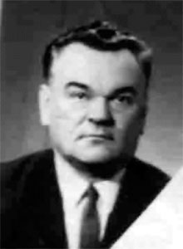

ИВАШЕНКО НИКОЛАЙ МИРОНОВИЧ
кандидат исторических наук, доцент

Ивашенко Николай Миронович (1917–1989) родился в Витебске в семье рабочих-железнодорожников. С 1932 г. по 1934 г. учился в средней школе, а затем в Витебском ФЗУ железнодорожников. По окончании ФЗУ до 1937 г. работал помощником машиниста. С 1937 г. по 1938 г. был студентом Минского Коммунистического института журналистики. С 1938 г. по 1940 г. совмещал работу учителем в средней школе с учёбой в Витебском пединституте. В предвоенный год являлся курсантом учебного отряда Балтийского флота. С апреля 1941 г. и до 1946 г. был командиром отделения радистов бригады торпедных катеров Северного флота. За проявленный в период Великой Отечественной войны героизм награждён орденами Красного Знамени, Отечественной войны 1-й и 2-й степени, медалями. В послевоенные годы работал завучем, а затем директором Витебской семилетней школы. С октября 1946 г. на партийной работе: заведующий организационно-инструкторским отделом Витебского горкома партии, помощник секретаря ЦК КПБ (1947-1953 гг.), заместитель заведующего отделом административных и торгово-финансовых органов ЦК КПБ (1953-1954 гг.). С 1948 г. по 1952 г. обучался в Высшей партийной школе при ЦК КПСС. В 1954 г. поступил в аспирантуру АН БССР и в 1955 г. успешно защитил диссертацию на соискание ученой степени кандидата исторических наук. В этот же период работал старшим преподавателем истории КПСС и партийного строительства Республиканской партшколы при ЦК КПБ. В 1955 г. направлен на работу в Гомель, где возглавил отдел школ и ВУЗов обкома партии, а также работал старшим преподавателем кафедры марксизма-ленинизма Гомельского пединститута. В 1958 г. назначен ректором Брестского пединститута. 1 января 1965 г. переведён на должность ректора Гомельского педагогического института им. В.П. Чкалова, которую занимал до апреля 1969 г. В мае 1969 г. стал проректором по учебной работе ГГУ. Приказом от 15.12.1969 г. Ивашенко Н.М. был переведён на должность старшего научного сотрудника университета с целью завершения докторской диссертации. С октября 1970 г. по июнь 1982 г. доцент кафедры истории КПСС и научного коммунизма БИИЖТа.

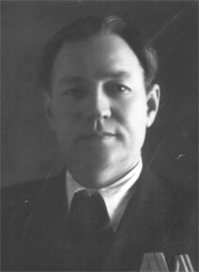

ИЛЬИНЫХ ИВАН АФАНАСЬЕВИЧ
кандидат исторических наук, доцент

Родился в Копийском районе Челябинской области в семье крестьянина-бедняка. Русский. Трудовой путь начал в 1909 году. В 1919 – 1923 годах служил в рядах Красной Армии (боец, политрук роты). В 1924 году окончил Ленинградскую военно-политическую школу и работал заместителем политрука роты связи 1-го стрелкового корпуса. После демобилизации из армии Иван Афанасьевич был направлен на профсоюзную работу. В 1930 году он окончил Ленинградскую школу профдвижения, в 1934 году – Институт Красной профессуры. До 1940 года И.А. Ильиных работал заведующим сектором, консультантом ВЦСПС, одновременно являлся преподавателем кафедры марксизма-ленинизма Московского института цветных металлов и золота.
С началом Великой Отечественной войны И.А. Ильиных добровольно ушёл на фронт политрук роты в составе Московского народного ополчения. В октябре 1941 года он был контужен на Западном фронте, попал в окружение, но смог быстро установить связь с подпольем и вступил в партизанский отряд «За Родину». Политрук, командир батальона, командир партизанского полка – таким был путь партизана И.А. Ильиных в Смоленских и Брянских лесах до соединения с частями Красной Армии в 1943 году. Ратный путь Ильиных И.А. отмечен орденом Красного Знамени, медалями «Партизану Отечественной войны» 1-й и 2-й степени, «За победу над Германией».
С 1943 года Иван Афанасьевич лектор Брянского обкома коммунистической партии, редактор Брянской областной газеты, заведующий кафедрой института профдвижения. С 1948 года его жизнь связана с Гомелем. Он работал в Гомельском педагогическом институте им. В.П. Чкалова и государственном университете заведующим кафедрой истории СССР, деканом исторического факультета, в 1950 году утвержден в звании доцента. На заслуженный отдых Иван Афанасьевич ушел с должности доцента кафедры истории КПСС в 1982 году.

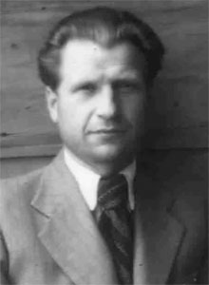

КАЛИНИН ФЕДОТ АКИМОВИЧ

Родился в 1913 году в деревне Искозы Дубровенского района Витебской области. Белорус, из крестьян
После окончания средней школы в 1930 году работал учителем. В 1933 году Федот Акимович поступил в Минский педагогический институт и после его окончания (в 1937 году) работал учителем в городе Мстиславле, преподавателем Кричевского педагогического училища, директором Высогонского педагогического училища.
С первых дней Великой Отечественной войны Ф.А. Калинин принимал участие в боевых действиях на Западном, Калининском, 1-м Белорусском фронтах на должностях командного состава. В 1942-1944 годах командиром отряда специального назначения находился в тылу врага в Минской области. Войну закончил в Австрии. Боевой путь Федота Акимовича отмечен орденом Красного Знамени и медалями «Партизану Отечественной войны» 1-й степени и «За победу над Германией».
После окончания войны Ф.А. Калинин работал в Министерстве просвещения БССР, Минском педагогическом институте, Директором учительского института. После окончания аспирантуры Федот Акимович был назначен директором Мозырского учительского института. С 1953 года его жизнь связана с Гомельским государственным педагогическим институтом им. В.П.Чкалова.

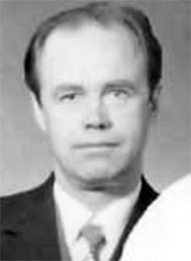

КАЛМЫКОВ ИВАН ЕФИМОВИЧ

Родился в 1927 году в селе Сабостьяны Почепского района Брянской области. Русский, из крестьян.
Первым в начале Великой Отечественной войны в армию был призван отец. Ефим Калмыков героически боролся против немецко-фашистских захватчиков и героически погиб в марте 1944 года, участвуя в освобождении Гомельщины. Пришел черед браться за оружие сыну.
Призванный в ряды Красной Армии в 1944 году, Иван Ефимович в Вооружённых Силах СССР служил до сентября 1975 года. Службу с августа 1945 по апрель 1946 года проходил в Китае. Участвовал в разгроме милитаристской Японии.
В 1951 году И.Е. Калмыков окончил офицерские курсы, Ярославское военное училище. Демобилизовался из рядов Вооруженных Сил в звании подполковника. Иван Ефимович награждён 11 правительственными наградами.
С апреля 1976 по сентябрь 1985 года Иван Ефимович работал печатником, заведующим печатно-множительной лабораторией Гомельского государственного университета.

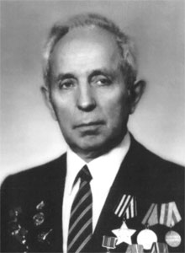

КАЛУГИН АЛЕКСЕЙ САВЕЛЬЕВИЧ
Доктор медицинских наук, профессор

Родился в 1921 году в деревне Чистые Лужи Ветковского района Гомельской области. Белорус, из крестьян.
До начала Великой Отечественной войны А.В. Калугин окончил среднюю школу. В 1940 году он был призван в ряды Красной Армии и служил в пограничных войсках на границе с Румынией. С первых дней нападения фашистской Германии на СССР Алексей Савельевич принимал участие в боевых действиях на Южном и Юго-Западном фронтах, участвовал в обороне Кавказа. Ратный путь Алексея Савельевича отмечен орденами Отечественной войны 2-й степени, Красной Звезды, Славы 3-й степени и медалями «За отвагу», «За победу над Германией».
Демобилизовавшись из рядов Вооруженных Сил, сержант медицинской службы А.С. Калугин работал фельдшером в Добрушской районной больнице. В 1947 году он поступил в Витебский государственный медицинский институт. После окончания аспирантуры Алексей Савельевич защитил кандидатскую диссертацию. В 1960-1970 годы он работал в Гродненском медицинском институте, где защитил докторскую диссертацию. С 1971 года Алексей Савельевич переехал в Гомель и более 30 лет работал в Гомельском государственном университете им. Ф. Скорины профессором кафедры анатомии и физиологии человека и животных.
Почетный пограничник, профессор, доктор медицинских наук Алексей Савельевич Калугин кроме научной и педагогической, проводил большую воспитательную работу среди сотрудников, студентов и молодежи города и области, воинов Гомельского пограничного отряда.

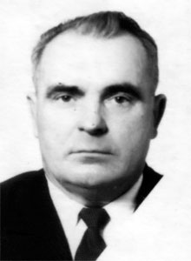

КАРАБАНОВ МИНА ЕВСЕЕВИЧ

Родился в 1915 году в Жлобинском районе Гомельской области. Беларус. Из крестьян.
С 1936 по 1960 год служил в Вооруженных Силах СССР. В действующей армии был с марта 1943 по 9 мая 1945 года. Ратный путь Мины Евсеевича отмечен орденом Красного Знамени, двумя орденами Красной Звезды, орденом Отечественной войны 1-й степени, двумя медалями «За боевые заслуги» и другими наградами.
В Гомельском государственном педагогическом институте им. В.П. Чкалова и государственном университете им. Ф. Скорины М.Е. Карабанов работал с 1966 по 1988 год в должности старшего препаратора факультета физического воспитания.

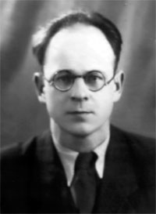

КАРЧАГИН АЛЕКСАНДР АФАНАСЕВИЧ

Родился в 1921 году в селе Соколово Кирсановского района Тамбовской области. Русский, из крестьян.
После окончания средней школы А.А. Карчагин поступил в Ленинградский государственный университет. Учеба в университете была прервана нападением на СССР фашистской Германии. В июне 1941 года Александр Афанасьевич вместе со всеми ленинградцами работал на строительстве оборонительных укреплений, в июле он – рядовой 1-го отдельного батальона добровольцев Васильеостровского района города Ленинграда. В одном из боев в сентябре 1941 года Александр Афанасьевич попал в плен и находился в лагерях военнопленных на территории Польши, Украины и Германии до апреля 1945 года.
После освобождения Советской Армией с мая по сентябрь 1945 года служит рядовым 240 ЗАСП, а с октября 1945 года по 1946 год продолжал службу писарем роты 13 ОРБ.
После демобилизации из рядов Красной Армии работал учителем, окончил Московский государственный университет им. М.В. Ломоносова, аспирантуру и после защиты кандидатской диссертации с 1952 года работал старшим преподавателем кафедры русской литературы Гомельского государственного педагогического института им. В.П. Чкалова.

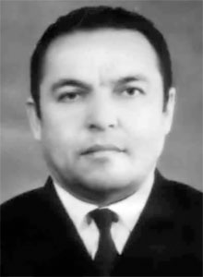

КИНЗИКЕЕВ АХТЯМ РАХМАТУЛОВИЧ
доктор геолого-минералогических наук, профессор

Родился в 1922 году в городе Бузулук Башкирской АССР. Башкир, из крестьян.
После окончания средней школы в 1939 году поступил в Ленинградский институт водного транспорта, но уже в 1940 году был призван в ряды Красной Армии, служба в которой продолжалась до окончания Великой Отечественной войны.
Ахтям Рахматулович воевал на Юго-Западном, 1-ом Белорусском и 1-ом Украинском фронтах. Дважды был ранен, контужен. Прошел путь от красноармейца до командира батареи. Боевой путь лейтенанта А.Р. Кинзикеева отмечен двумя орденами Красной звезды и медалями «За отвагу», «За оборону Киева», «За победу над Германией».
После демобилизации из рядов Красной Армии в 1946 году А.Р. Кинзикеев поступил и в 1951 году окончил Московский нефтехимический институт. Дальнейшая его жизнь связана с вузами Урала и Поволжья. Он аспирант, старший преподаватель Уральского нефтяного института; доцент Московского института нефтяной и газовой промышленности, заместитель декана, декан Татарского университета.
С образованием Гомельского государственного университета А.Р. Кинзикеев с 1969 года работал профессором, заведующим кафедрой, деканом геологического факультета. В 1973 году Ахтям Рахматулович возвратился в родную Башкирию.

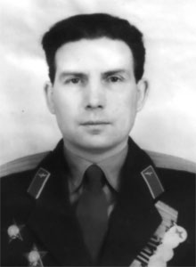

КИРЬЯНОВ ЕВГЕНИЙ ГЕОРГИЕВИЧ

Родился в 1922 году в городе Волчанск Харьковской области. Русский, из служащих.
Трудовая деятельность Е.Г. Кирьянова началась в 1940 году, когда он работал киномехаником. В этом же году был призван в ряды Красной Армии и до 1967 года служил в Вооружённых Силах СССР.
В 1940 – 1943 годах Евгений Георгиевич был курсантом летного училища. В боевых действиях летчик-истребитель Е.Г. Кирьянов участвовал с 1943 по 1945 год. В рядах воинов-освободителей он был в Польше и Германии. Его боевые заслуги отмечены орденом Красного Знамени, двумя орденами Красной Звезды, десятью медалями. Свой ратный путь инженер-полковник Е.Г. Кирьянов закончил в должности первого заместителя командира части.
В Гомельском государственном университете Е.Г. Кирьянов работал с января 1971 по октябрь 1972 года заведующим лабораторией программированного обучения.

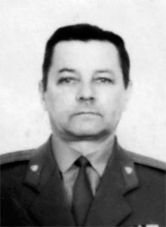

КОЗЫРО АНТОН КУЗЬМИЧ
кандидат медицинских наук, старший научный сотрудник

Родился в 1915 году в городе Борисове Белорусской ССР. Беларус, из крестьян.
В 1941 году А.К. Козыро окончил 1-й Ленинградский медицинский институт им. И.П. Павлова. Службу в Вооружённых Силах СССР проходил с 1941 по 1973 год. Все годы Великой Отечественной войны Антон Кузьмич находился в действующей армии. В 1941 – 1943 годы он хирург-ординатор в полевых военно-лечебных учреждениях Ленинградского, Сталинградского, Донского и Юго-Западного фронтов, с 1943 года – ведущий хирург 43-го медико-санитарного батальона 40-го гвардейского стрелкового полка. После ранения и излечения занимал эту должность в 8- м механизированном корпусе 2-го Белорусского фронта. Воинский путь подполковника медицинской службы, кандидата медицинских наук, старшего научного сотрудника А.К. Козыро отмечен орденами Отечественной войны 2-й степени, Красной Звезды и медалями «За оборону Сталинграда» и «За победу над Германией» и другими наградами.
В Гомельском государственном университете Антон Кузьмич Козыро работал в 1974 – 1975 годах преподавателем медподготовки на кафедре гражданской обороны.

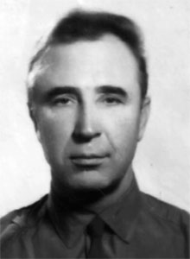

КОСТИКОВ АЛЕКСАНДР АЛЕКСЕЕВИЧ

Родился в 1922 году в городе Сталинграде. Русский, из рабочих.
До начала Великой Отечественной войны окончил Сталинградское железнодорожное училище. С первых дней нападения фашистской Германии на СССР был мобилизован в ряды Красной Армии. В боевых действиях принимал участие в составе Южного, Юго-Западного и 3-го Белорусского фронтов.
После окончания войны Александр Алексеевич остался служить в армии и прошел путь от рядового до командира артиллерийского дивизиона. Родина высоко оценила ратный путь воина-артиллериста. Александр Алексеевич награждён 4 орденами и 20 медалями, заслуженных в боях с врагами Родины и в период подготовки молодого поколения к ее защите.
После выхода в отставку подполковник А.А. Костиков до 1990 года работал лаборантом на кафедре физического воспитания в Гомельском государственном университет им. Ф. Скорины, проводил большую воспитательную работу среди сотрудников и студентов, молодежи города. Александр Алексеевич многие годы возглавлял Совет ветеранов Великой Отечественной войны университета.

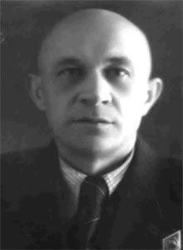

КОСТЮК ИВАН НИКОЛАЕВИЧ

Родился в 1905 году в Гресском районе Бобруйском области. Белорус, из крестьян.
В 1927-1928 годах И.Н. Костюк работал учителем начальных классов. В 1929 году он поступил в Белорусский государственный университет и окончил его в 1933 году. Еще не окончив университет, он с 1932 по 1939 год работал в педучилище города Слуцка, а в 1939 – 1942 годах учителем средней школы № 20 города Москвы.
В 1942 году Иван Николаевич был призван в Красную Армию и служил топографом 379 артиллерийского полка. Во время боевых действий на Курской дуге он был ранен в правую ногу и руку и 1943 – 1944 годах находился на излечении в госпитале. После выписки из госпиталя И.Н. Костюк продолжал служить в армии писарем.
В 1945 году Иван Николаевич был демобилизован из рядов Красной Армии, и вся его дальнейшая жизнь до выхода на пенсию была связана с химико-биологическим факультетом Гомельского государственного педагогического института им. В.П. Чкалова.

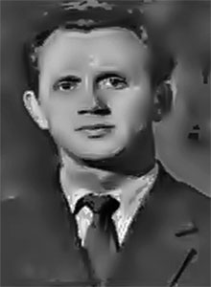

КСЕНЗОВ ВЛАДИМИР ПАНТЕЛЕЕВИЧ
кандидат исторических наук, доцент

Родился в 1925 году в городе Гомеле. Русский, из рабочих. В рядах Советской Армии с 1943 по 1956 год. Военную службу начинал курсантом Рижского военного пехотного училища в городе Стерлитомак Башкирской АССР. В боевых действиях участвовал командиром отделения в частях 2-го и 3-го Украинских франтов. Дважды тяжело ранен.
После разгрома фашистской Германии В.П. Ксензов в 1949 году окончил Ташкентское танковое училище и проходил службу на должностях командного и политического состава в частях Советской группы войск в Германии и в Прибалтике. Ратный путь старшего лейтенанта запаса В.П. Ксензова отмечен девятью орденами и медалями. В запас он уволен с должности пропагандиста полка.
После демобилизации из рядов Вооруженных сил Владимир Пантелеевич в 1961 году окончил Гомельский государственный педагогический институт им.В.П. Чкалова. В 1961 – 1963 годах он работал преподавателем ГПТУ №20. С 1963 по 1996 год Владимир Пантелеевич работал в Гомельском государственном педагогическом институте им. В.П. Чкалова и государственном университете им. Ф. Скорины. В процессе работы он успешно защитил диссертацию на соискание учёной степени кандидата исторических наук, Высшей Аттестационной Комиссией СССР был утвержден в звании кандидата наук, доцента.

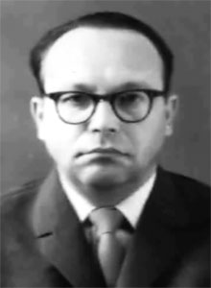

КУДЕНКО АЛЕКСАНДР АНДРЕЕВИЧ
кандидат геолого-минералогических наук
старший научный сотрудник, доцент

Родился в 1923 году в деревне Марьино Пристенского района Курской области. Русский, из служащих.
До 1939 года жил с родителями в городе Харькове. Дальше жизнь Александра Андреевича связана с Казахстаном. Здесь он окончил среднюю школу. С 1941 по 1944 год работал коллектором, старшим коллектором, геологом, техноруком Балхашского медеплавильного завода. Отсюда в 1944 году был призван в ряды Красной Армии.
Участие в боевых действиях связано с 5-ой гвардейской кавалерийской дивизией 2-го Белорусского фронта. Фронтовые дороги командира орудия А.А. Куденко отмечены медалями «За взятие Кенигсберга» и «За победу над Германией».
После окончания Великой Отечественной войны Александр Андреевич поступил в 1946 году в Казахский горнометаллургический институт, который окончил без отрыва от производства. Он работал сначала в Казахстанском геологическом управлении, а затем в Карагандинском геологоуправлении. За большой вклад в разведку цветных металлов в 1956 году Александру Андреевичу Куденко была присуждена Ленинская премия.
С 1957 по 1961 год А.А. Куденко работал главным инженером Южно-Казахстанского геологического управления, а в 1961-1970 годах – заведующим отделом Казахстанского научно-исследовательского института минералогии. В 1966 году он защитил кандидатскую диссертацию, и ему было присвоено звание старшего научного сотрудника.
В 1970-1974 годы жизнь Александра Андреевича связана с городом Гомелем, где он участвовал в становлении Гомельского государственного университета, работая старшим научным сотрудником, доцентом на геологическом факультете, проректором университета по научной работе.
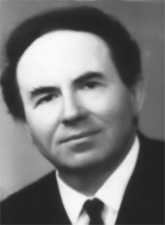

КУДРЯВИЦКИЙ ИСААК БОРИСОВИЧ
кандидат исторических наук, доцент

Родился в 1920 году в городе Мстиславль Могилевской области. Еврей, из рабочих.
После окончания средней школы поступил в 1938 году в Московский государственный университет им. Ломоносова. В начале Великой Отечественной войны, с июня по октябрь 1941 года, по комсомольской мобилизации находился на трудовом фронте в районе Смоленск-Вязьма. В октябре добровольцем вступил в ряды Красной Армии. С января 1942 года участвовал в боевых действиях на Калининском, 1-м Прибалтийском, 3-м Белорусском фронтах. В январе 1943 года под городом Великие Луки Исаак Борисович был контужен, а в феврале 1945 года под городом Кенигсбергом тяжело ранен. После излечения в феврале – июне 1945 года проходил службу в офицерском полку запаса.
Ратный путь И.Б. Кудрявицкого отмечен орденами Отечественной войны 2-й степени и Красной Звезды, медалями «За боевые заслуги», «За взятие Кенигсберга» и «За победу над Германией».
После демобилизации гвардии капитан запаса возвратился на студенческую скамью и успешно окончил Московский государственный университет им. Ломоносова в 1948 году.
Последующая жизнь Исаака Борисовича тесно связана с городом Гомелем. С 1948 по 1984 годы он работал ассистентом, старшим преподавателем, Ратный путь И.Б. Кудрявицкого отмечен орденами Отечественной войны 2-й степени и Красной Звезды; медалями «За боевые заслуги», «За взятие Кенигсберга» и «За победу над Германией».

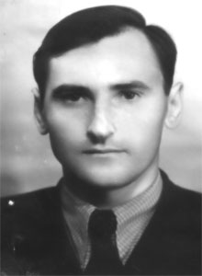

КУЗЕЙ МИХАИЛ СТЕПАНОВИЧ

Родился в 1921 году в Дрисненском районе Витебской области. Беларус, из крестьян.
С 1927 года Михаил Степанович воспитывался в детском доме. В 1939 году окончил Полоцкое педагогическое училище и работал учителем в родном районе. Начало педагогической деятельности было прервано призывом в ряды Красной Армии.
С первых дней и до конца М.С.Кузей участвовал в боевых действиях на фронтах Великой Отечественной войны в составе авиационных частей. Сначала, как рядовой аэродромного обслуживания, затем – рядовой роты связи на Юго-Западном фронте. В 1944 году он окончил школу стрелков-радистов и в 1944 – 1945 год служит стрелком-радистом на том же фронте. Его боевой путь отмечен медалью «За оборону Сталинграда», «20 лет победы в Великой Отечественной войне» и другими наградами.
После демобилизации Михаил Степанович работал учителем, был студентом Даугавпилсского учительского института, окончил Гродненский педагогический институт, работал преподавателем и заучем Даугавпилсского педагогического училища. С 1951 по 1956 год он работает в Бобруйском учительском и Мозырском педагогическом институтах. Заботясь о своем научном и педагогическом уровне он поступил в аспирантуру Киевского педагогического института, и после ее окончания его жизнь и работа связаны с Гомельским государственным педагогически институтом им. В.П. Чкалова и Гомельским государственным университетом. В 1959 – 1961 годах он декан физико-математического факультета, в 1966 – 1967 годах исполнял обязанности заведующего кафедрой, старший преподаватель кафедры общей физики. С 1976 года Михаил Степанович работал учителем школ города Гомеля и Гомельского района.

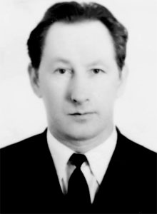

КУЗНЕЦОВ ГЕОРГИЙ АЛЕКСЕЕВИЧ
доктор геолого-минераловедческих наук, профессор

Родился в 1925 году в городе Сретенск Читинской области. Русский, из рабочих.
В 1942 году окончил среднюю школу и поступил в Иркутский государственный университет на геологический факультет. В декабре этого же года был призван в ряды Красной Армии. Службу проходил в Монгольской Народной Республике в составе 80-го отдельного батальона ВНОС 17-й армии Забайкальского фронта. В марте 1943 года вступил в ряды ВЛКСМ, в 1944 – кандидатом в члены ВКПБ(б). Избирался комсоргом роты, спецшколы. С мая 1945 года командир отделения воинской части. Воинский путь отмечен медалью «За победу над Японией».
После демобилизации из рядов Красной Армии в 1946 году Георгий Алексеевич работал начальником Коделонского радиоузла Читинской ДРТС Министерства геологии СССР и одновременно учился заочно в Томском политехническом институте. В 1947 году перевёлся на геологический факультет Иркутского государственного университета им. А.А. Жданова, окончил его в 1952 году, а в 1955 году – аспирантуру. С этого времени и до 1974 года его научно-педагогическая работа связана с Иркутским госуниверситетом, где Георгий Алексеевич прошел путь от ассистента кафедры исторической геологии до профессора, заведующего кафедрой, декана геологического факультета. В 1970-1973 годы был членом головного совета по геологии Министерства высшего и среднего специального образования СССР.
В 1974 году Г.А. Кузнецов с семьей переехал в город Гомель. Здесь его жизнь до 1996 года связана с Гомельским государственным университетом имени Ф. Скорины, со становлением и развитием геологического факультета, где он работал заведующим кафедрой общей геологии, профессором кафедры общей геологии, минерологи и общей геологии, инженерной геологии и геоэкологии.

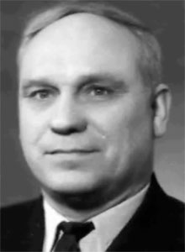

КУРИН ДМИТРИЙ НИКОЛАЕВИЧ

Родился в 1911 году в деревне Козловка Шатковского района Горьковской области. Русский, из крестьян.
После окончания средней школы Дмитрий Николаевич с 1931 по 1933 год работал учителем начальных классов. В 1933 – 1934 годах служил в рядах Красной Армии. Окончив срочную службу, в 1934 – 1936 годах, Д.Н. Курин – студент Арзамасского учительского института, а в 1936 – 1939 годах окончил Горьковский педагогический институт. С 1939 года он работал преподавателем, заучем педагогического училища.
С начала Великой Отечественной войны и до 1960 года его жизнь связана с Советской Армией. Дмитрий Николаевич воевал на Западном, Калининском, 3-м Прибалтийском и 2-ом Белорусском фронтах. В боевых действиях принимал участие в должности секретаря комсомольского бюро отдельного батальона, секретаря комсомольской организации полка. Первое боевое крещение получил под Москвой. Дважды был ранен, контужен. Войну закончил под Берлином агитатором отдельного полка. Боевой путь Д.Н. Курина отмечен двумя орденами Красной звезды и семью медалями.
В 1944 – 1945 годах Д.Н. Курин окончил Высший военно-педагогический институт Красной Армии, и до ухода в отставку в 1960 году его служба в рядах Вооруженных Сил была связана с политработой.
С 1961 года полковник Курин Д.Н. работал преподавателем школы машинистов в городе Гомеле, а в 1968 – 1973 годах – ассистентом кафедры истории КПСС и научного коммунизма Гомельского государственного педагогического института им. В.П. Чкалова и Гомельского государственного университета.

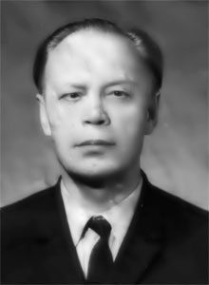

ЛАПАШИН ФЕДОР АРТЕМЬЕВИЧ

Родился в 1916 году в Хтынецком районе Орловской области. Русский, из крестьян.
После окончания средней школы он поступил в Московский государственный университет им. Ломоносова, но учебу прервала начавшаяся Великая Отечественная война.
С первых дней войны Федор Артемьевич в составе комсомольского формирования на Западном фронте. С конца 1941 до средины 1942 года он рядовой артиллерийской батареи этого фронта. В июне – декабре 1942 года Федор Артемьевич курсант Львовского пехотного училища, которое дислоцировалось в городе Кирове, затем командир взвода этого же училища. В 1943 – 1945 годах он продолжал службу в должности командира взвода Карповского (с 1945 года – Рижского) военно-политического училища.
После демобилизации из армии Ф.А. Лапашин с августа 1945 снова студент Московского государственного университета, после окончания которого, становится аспирантом этого же университета. По окончании аспирантуры он был направлен в Суджанский учительский институт.
В 1953 году Федор Артемьевич прошёл по конкурсу в Гомельский государственный педагогический институт им. В.П.Чкалова. В институте, а затем в Гомельском государственном университете он работа старшим преподавателем кафедры теоретической физики и электрорадиотехники вплоть до ухода на заслуженный отдых в 1977 году.

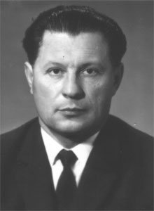

ЛАШКЕВИЧ АЛЕКСАНДР ИВАНОВИЧ

Родился в 1922 году в городе Рогачеве Гомельской области. Беларус, из рабочих.
В 1936 – 1939 годах А.И. Лашкевич студент Рогачевского педагогического училища, а в 1939 – 1941 годах – студент Рогачевского учительского института. С начала Великой Отечественной войны он эвакуировался на Восток. С сентября 1941 по январь 1942 года работал преподавателем средней школы в Чкаловской области. Отсюда Александр Иванович был призван в ряды Красной Армии, где прослужил до 1948 года.
На фронтах Великой Отечественной войны А.И. Лашкевич находился с июня 1943 по 8 мая 1945 года. В боевых действиях участвовал в составе 130-го бомбардировочного авиационного полка и 33-го гвардейского истребительного орденов Ленина и Кутузова Виленского полка. Боевой путь гвардии лейтенанта отмечен медалями «За боевые заслуги», «За взятие Берлина», «За победу над Германией».
После войны Александр Иванович работал инспектором Рогачевского райисполкома, окончил Минский государственный педагогический институт им. А.М. Горького, преподавал и был заведующим Борисовским педагогическим училищем. После окончания аспирантуры, с 1957 года его жизнь и педагогическая деятельность до 1977 года связана с Гомелем. Он работал старшим преподавателем кафедры русского языка, проректором по заочному обучению Гомельского государственного педагогического института им. В.П. Чкалова и Гомельского государственного университета.
В 1977 году А.И. Лашкевич перешёл на работу в Минский государственный педагогический институт.

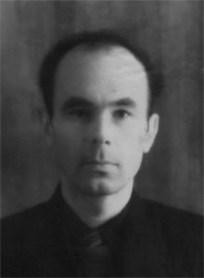

ЛЕВИТСКИЙ ПАВЕЛ МИХАЙЛОВИЧ

Родился в 1919 году в городе Харькове в семье служащих.
После окончания средней школы в 1936 г. Павел Михайлович поступил в Ростовский государственный педагогический институт, после окончания которого, в 1940 году был призван в ряды Красной Армии. Великую Отечественную войну встретил под Белостоком. В одном из боев под Минском попал в плен, бежал и продолжал сражаться с гитлеровцами в партизанском отряде «За свободную Родину». Был минером, и как следует из характеристики командира отряда, спустил под откос 7 эшелонов противника.
После соединения в 1944 году с частями Красной Армии П.М. Левитский продолжал служить в ее частях стрелком, пулеметчиком. Его ратный путь отмечен 2-я медалями «За отвагу» и медалью «Партизану Отечественной войны» 1-й степени.
После демобилизации из рядов Красной Армии в 1945 году П.М. Левитский работал по специальности в Северо-Осетинском, а затем в Новозыбковском педагогических институтах. В 1949 году Павел Михайлович был избран по конкурсу преподавателем кафедры зоологии Гомельского государственного пединститута им. В.П.Чкалова, где после защиты в 1957 году кандидатской диссертации проработал старшим преподавателем до 1960 года.

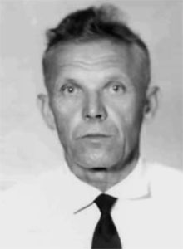

ЛЕСКОВ ИВАН ПЕТРОВИЧ

Родился в 1918 году в деревне Октябрь Буда-Кошелевского района Гомельской области. Белорус, из крестьян.
До 1938 года учился в школе, работал в сельском хозяйстве. В мае 1938 года И.П. Лесков был призван в ряды Красной Армии, где прослужил до середины марта 1948 года. Участвовал в боевых действиях.
В 1938–1943 годы – рядовой. В июне 1943 года окончил курсы по подготовке офицерского состава при 43-й армии и служил (по июль 1944 года) командиром взвода разведки. До марта 1945 года продолжал служить в резерве. Боевой путь Ивана Петровича отмечен орденами Красного Знамени и Красной Звезды, медалями «За отвагу», «За оборону Ленинграда», «За победу над Германией».
С марта 1945 по 1948 год И.П. Лесков в органах МВД, где он работал инспектором-ревизором, начальником военно-хозяйственного снабжения. С 1948 по 1975 год работал в сельском хозяйстве, в 1975–1979 годах – в райпищеторге.
С 1980 по 1981 год Иван Петрович Лесков работал агентом по снабжению в Гомельском государственном университете.

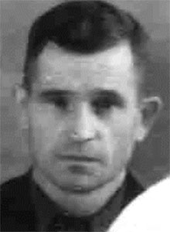

ЛЯХОРСКИЙ АЛЕКСАНДР ИВАНОВИЧ

Родился в 1898 году в городе Киеве. Украинец, из рабочих. Окончил ремесленно-приходскую школу в городе Гомеле в 1911 году. Работал учеником столяра, столяром. С 9 февраля 1917 года Александр Иванович служил в армии, в 1921 году – в войсках ОПДО ГПУ Западной железной дороги в городе Гомеле. С 1924 года работал на железнодорожном транспорте.
С первых дней Великой Отечественной войны А.И. Ляхорский в Красной Армии. Принимал участие в боевых действиях. В 1944 году по ранению был демобилизован и направлен на работу в город Ленинград. В начале 1950-х годов по болезни был уволен и с тех пор проживал в городе Гомеле. В 1969 году работал мастером учебных мастерских Гомельского государственного университета.

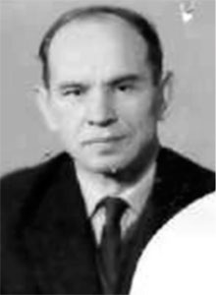

МАЙОРОВ НИКОЛАЙ НИКОЛАЕВИЧ
кандидат экономических наук, доцент

Родился 17 марта 1919 года в деревне Гордилово Перемышльского района Калужской области. Русский, из крестьян.
В 1935 году Николай Николаевич окончил Перемышльскую среднюю школу и поступил в финансово-банковскую школу в городе Туле. После ее окончания он некоторое время работал инспектором районного отделения госбанка, а затем поступил в Ленинградское военно-морское политическое училище, которое окончил в 1941 году. С этого времени и до 1960 года его жизнь связана с Военно-морским флотом.
С 1941 по 1945 год Николай Николаевич участвовал в боевых действиях комиссаром батареи, комсоргом, парторгом, пропагандистом, заместителем помощника командира по политической части отдельного артиллерийского дивизиона Черноморского флота. Дважды был ранен. Боевые заслуги Николая Николаевича отмечены двумя орденами Красной Звезды, медалями «За боевые заслуги», «За оборону Одессы», «За оборону Севастополя», «За оборону Кавказа», «За победу над Германией».
До поступления в 1947 году в Военно-политическую академию им. В.И. Ленина Н.Н. Майоров служил старшим инструктором политотдела учебного отряда Черноморского флота. После окончания академии он был оставлен в адъюнктуре, в 1954 году защитил диссертацию на соискание ученой степени кандидата экономических наук и Затем продолжал службу преподавателем, старшим преподавателем, доцентом Высшего Балтийского военно-инженерного училища.
С 1960 года Н.Н. Майоров работал в Гомельском государственном педагогическом институте им. В.П. Чкалова и Гомельском государственном университете. В 1962 году ВАКом ему было присвоено ученое звание доцента, а в 1981 году – звание «Заслуженный работник высшей школы». В университете Николай Николаевич работал доцентом, заведующим кафедрой политической экономики до лета 1986 года.

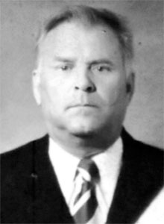

МАТВЕЕВ НИКОЛАЙ БОРИСОВИЧ

Родился в 1923 году в деревне Савиново Бийского района Алтайского края. Русский, из крестьян.
В 1941 году окончил Бийскую среднюю школу и был призван в ряды Красной Армии и направлен в Омское училище зенитной артиллерии, а с 1942 года возглавлял Чкаловское училище зенитной артиллерии. С августа по ноябрь 1942 года Николай Борисович воевал на Сталинградском фронте командиром-стажером взвода. Из-под Сталинграда Николай Борисович был отозван в резерв, в Москву, а затем в звании лейтенанта направлен в Архангельский район ПВО. Николай Борисович участвовал в боевых действиях в составе сил противовоздушной обороны Северного и Западного фронтов. Службу в Вооруженных Силах Н.Б. Матвеев продолжал до 1971 года.
С 1972 года подполковник запаса Н.Б. Матвеев работал в Советском и Центральном РК КПБ, Гомельэнерго. С 1986 по май 1991 года Николай Борисович работал в Гомельском государственном университете имени Ф. Скорины печатником печатно-множительной лаборатории, а затем инспектором 2-й части. Николай Борисович Матвеев награждён орден Отечественной войны 2-й степени и 12 медалей.

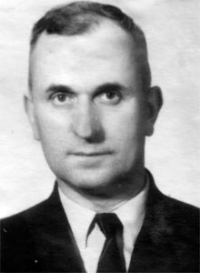

МАЩИЦКИЙ ГРИГОРИЙ ПЕТРОВИЧ
кандидат исторических наук, доцент

Родился в 1911 году в деревне Кривск Буда-Кошелевского района Гомельской области. Белорус, из крестьян.
Трудовую деятельность Григорий Петрович начал с восьми лет пастушком, работал батраком. В 1929 году окончил семилетнюю школу и поступил в Гомельский педагогический техникум. 1932-1934 годы работал преподавателем истории неполной средней школы в родной деревне. В 1934 году поступил, а в 1939 году окончил Белорусский государственный университет им. В.И. Ленина. По направлению Г.П. Мащицкий должен был работать преподавателем средней школы в деревню Старые Дятловичи Гомельского района, но был призван в ряды Красной Армии. Службу начинал в 345-м отдельном радиодивизионе. Принимал участие в походе частей Красной Армии в Западную Белоруссию. В декабре 1939 - апреле 1940 года участвовал в советско-финляндской войне. В 1940-1941 годах продолжал служить младшим командиром в составе 510-го ОПС в городе Архангельске.
Все годы Великой Отечественной войны Григорий Петрович находился в действующей армии. Политрук роты 35-й ОПС и политрук роты 475-го СП 53-й СД Западного фронта, инструктор политотдела 53-й СД Юго-Западного фронта, парторг 36-го артиллерийского полка 2-го Украинского фронта. Боевой путь Григория Петровича отмечен орденами Отечественной войны 1-й и 2-й степени и шестью медалями.
В рядах Красной Армии Г.П. Мащицкий служил до 1950 года. После демобилизации он (в 1950-1952 годах) работал в Гомельском государственном педагогическом институте им. В.П. Чкалова заведующим кабинетом марксизма-ленинизма, заместителем директора по заочному обучению. В 1952-1953 годах прошёл переподготовку в Институте повышения квалификации при Ленинградском государственном университете и 1953-1969 годы работал преподавателем истории КПСС БИИЖТа. В 1961 году Григорий Петрович защитил кандидатскую диссертацию, а в 1967 году был утверждён в ученом звании доцента.
С 1969 по 1982 год педагогическая и научная деятельность Г.П. Мащицкого тесно связана с Гомельским государственным университетом, где он до ухода на заслеженный отдых работал доцентом кафедры истории КПСС.

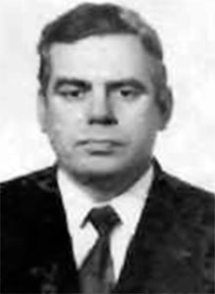

МЕЛЕХИН ГЕОРГИЙ ПАВЛОВИЧ
доктор биологических наук, профессор

Родился в 1925 году в городе Ардатов Мордовской АССР Российской Федерации. Русский, из служащих.
В ряды Красной Армии Георгий Павлович был призван в январе 1943 года. С февраля 1943 по 1948 год являлся слушателем Военно-ветеринарной академии. Вместе со всем курсом в феврале-мае 1945 года был откомандирован на фронт. Был награждён медалью «За победу над Германией».
С 1948 года Г.П. Мелёхин – аспирант сельскохозяйственного института в городе Белая Церковь и Московского химико-технологического института мясной и молочной промышленности. В 1951 году он защитил кандидатскую диссертацию и возглавлял кафедру Гродненского сельскохозяйственного института. В 1961 году Георгий Павлович защитил докторскую диссертацию, и в декабре этого же года был утверждён в ученом звании профессора.
С 1969 по 1981 год Георгий Павлович работал и.о. зав. кафедрой, заведующим кафедрой физиологии спорта и спортивной медицины Гомельского государственного университета имени Ф. Скорины, затем по конкурсу перешёл на работу в одно из высших учебных заведений Украины.

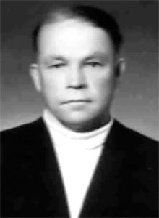

МЕЛЬНИКОВ ПЕТР СЕРГЕЕВИЧ

Родился в 1924 году в селе Новый Буравль Бобровского района Воронежской области. Русский, из крестьян.
В 1942 году окончил Бобровское педагогическое училище и был призван в Красную Армию. В боевых действиях принимал участие командиром орудия на Сталинградском и 2-ом Украинском фронтах, командиром огневого взвода в 1943 году на 2-ом Украинском фронте. В составе действующей армии в 1944 – 1945 годах освобождал от гитлеровцев Румынию, Венгрию, Австрию и Чехословакию.
Боевой путь Петра Сергеевича отмечен орденом Красного знамени, двумя орденами Красной звезды и семью медалями, среди которых: две «За отвагу», «За оборону Сталинграда», «За взятие Будапешта», «За взятие Вены», «За освобождение Праги». После окончания Великой Отечественной войны П.С. Мельников в 1948 году окончил Львовское военно-политическое училище, а в 1966 году заочно Гомельский государственный педагогический институт им. В.П.Чкалова.
После демобилизации из Вооруженных Сил в 1970 году Сил Пётр Сергеевич два года работал заведующим кабинетом философии Гомельского государственного университета.

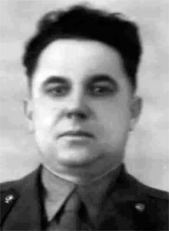

МЕХОВСКИЙ НИКОЛАЙ РОДИОНОВИЧ

Родился в 1919 году в селе Седнев Черниговского района Черниговской области. Украинец, из служащих.
После окончания средней школы поступил в Ленинградскую военно-медицинскую академию, где проучился до 1942 года. В 1942 году окончил Куйбышевскую военно-медицинскую академию и был направлен в действующую армию.
На фронтах Великой Отечественной войны Николай Родионович находился 1942 – 1945 годы на должностях командира медико-санитарной службы роты, старшего врача полка, военного госпиталя, начальника отделения военного госпиталя, начальника военного госпиталя. Боевые заслуги Н.Р. Меховского отмечены 3 орденами и 9 медалями. Среди них два ордена Красного Знамени, орден Отечественной войны 2-й степени, медаль «За боевые заслуги» и другие награды.
После окончания войны Николай Родионович продолжал служить в Вооруженных Силах, в 1957 –1959 годах обучался в Ленинградской военно-медицинской академии и в 1967 году ушёл в отставку полковником медицинской службы. В 1967 – 1971 годах работал преподавателем медподготовки курсов Гражданской обороны Гомельского государственного педагогического университета им. В.П. Чкалова и Гомельского государственного университета.

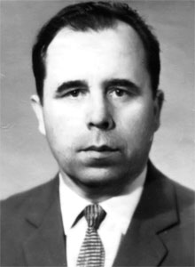

МИЛЬЧЕНКО ГРИГОРИЙ СЕМЕНОВИЧ

Родился в 1919 году в поселке Ново-Александровка Елань-Коленовского Воронежской области. Украинец, из служащих.
В 1935-1939 годах учился в Борисоглебском техникуме механизации сельского хозяйства. В 1939-1941 годах – курсант Одесского артиллерийского училища.
С начала Великой Отечественной войны Григорий Семёнович воевал на Ленинградском фронте. В июне - декабре 1941 года – командир взвода, с декабря 1941 по май 1942 года – заместитель командира батареи 541-го ГАП, с мая 1942 по май 1943 года – командир батареи 541-го ГАП, с мая 1943 по июнь 1946 года – начальник штаба 80-го ТАГ бригады Ленинградского, 1-го и 2-го Белорусских фронтов и Группы Советских войск в Германии. Боевой путь Григория Семеновича высоко отмечен Родиной. Он награжден 6-ю орденами (Красного Знамени, двумя орденами Отечественной войны 1-й степени, Отечественной войны 2-й степени, двумя орденами Красной Звезды) и 5-ю медалями («За оборону Ленинграда», «За боевые заслуги», «За освобождение Варшавы», «За взятие Берлина», «За победу над Германией»).
После разгрома фашистской Германии Мильченко Григорий Семенович продолжал служить в Советской Армии. В 1955 году он окончил Военную академию им. М.В.Фрунзе и в 1962 году вышел в отставку.
Не успев снять военную форму, подполковник в отставке Г.С. Мильченко приступил к работе в Гомельском государственном педагогическом институте им. В.П.Чкалова и Гомельском государственном университете имени Ф.Скорины, где он до 1992 года был преподавателем, начальником курсов гражданской обороны, начальником штаба гражданской обороны университета.

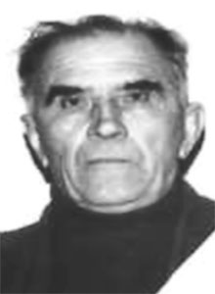

МОХОРЕВ АДАМ ФЕДОРОВИЧ

Родился в 1927 году в деревне Шерстин Ветковского района Гомельской области. Белорус, из рабочих.
Жизнь и работа семьи была связана с работой на конезаводе №59. Здесь до начала войны работали отец и старший брат Адама Фёдоровича. Первым из семьи ушел в ряды Красной Армии старший брат Петр. Он был призван в 1939 году, прошел все военное лихолетье и был демобилизован в 1946 году.
С началом Великой Отечественной войны в июне 1941 года в армию был призван отец. Он познал тяжесть отступления под ударами превосходящих сил гитлеровских войск, но и радость наступления, освобождения земли родной Белоруссии. Погиб в 1944 году при освобождении города Витебска.
В схватку с гитлеровскими оккупантами пришлось вступить после освобождения Гомельщины и среднему сыну Адаму, который был призван в армию в 1944 году. Он участвовал в изгнании врага с территории Советской Белоруссии. Для большинства советских людей Великая Отечественная война закончилась с подписанием 9 мая 1945 года акта о полной капитуляции фашистской Германии. Для Адама Фёдоровича Мохорева, который служил в 38 стрелковом полку, боевые действия продолжались до начала 1950-х годов в Западной Белоруссии и Прибалтике. Его боевой путь отмечен медалями «За отвагу» и «За победу над фашистской Германией».
После демобилизации в 1951 году возвратился в родные места и работал на конезавод №59 до выхода на заслуженный отдых. После аварии на Чернобыльской АЭС переселился в город Гомель.
С 1991 по март 2005 года Адам Фёдорович Мохорев работал лаборантом кафедры физического воспитания в Гомельском государственном университете имени Ф.Скорины.

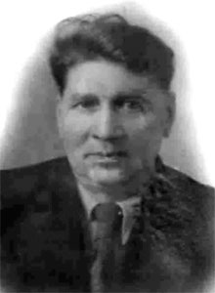

НАУМОВ ВАСИЛИЙ ИВАНОВИЧ
кандидат медицинских наук, доцент

Родился в 1904 году в городе Красноярске. Русский, из рабочих.
В 1931 году В.И. Наумов поступил в Иркутский медицинский институт, который окончил в 1937 году. Работал по специальности в городах Красноярского края, Якутии и Иркутской области.
С начала Великой Отечественной войны Василий Иванович в рядах Красной Армии. Принимал участие в боевых действиях на Северо-Западном, 2-ом Прибалтийском и 2-ом Дальневосточном фронтах. Прошёл путь от ординатора хирургического взвода до начальника хирургической группы армии. Военный путь Василия Ивановича отмечен двумя орденами Красной звезды, медалями «За отвагу», «За победу над Германией», «За победу над Японией».
После окончания войны В.И. Наумов с 1946 года работал в городе Томске. В 1955 году защитил кандидатскую диссертацию и в 1960 году переехал в город Гомель. С 1963 по 1976 год он работал доцентом кафедры физиологии человека и животных в Гомельском государственном педагогическом институте им. В.П. Чкалова и Гомельском государственном университете.

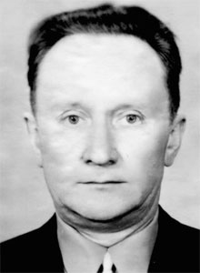

НАУЧИТЕЛЬ МИХАИЛ ВЕНИАМИНОВИЧ
доктор экономических наук, профессор

Родился в 1924 году в городе Иркутске РСФСР. Русский, из служащих.
В 1941 году окончил среднюю школу и был призван в ряды Красной Армии. Служил в артиллерийских частях Забайкальского фронта солдатом, командиром отделения. В 1945 году окончил курсы младших лейтенантов и продолжал службу командиром взвода 653-го артиллерийского полка 210-й СД, а затем 675-го артиллерийского полка 209-й стрелковой Хинганской дивизии Забайкальского фронта. Участвовал в боях с Японией. Его боевой путь отмечен медалью «За победу над Японией».
После демобилизации из рядов Красной Армии в 1947 году поступил в Иркутский финансово-экономический институт, который с отличием окончил в 1951 году. Параллельно заочно окончил (в 1948-1953 годах) исторический факультет Иркутского государственного университета им. Жданова.
После окончания института в 1951-1954 годах Михаил Вениаминович работал заведующим кабинетом политэкономии, 1954-1957 – ассистентом кафедры политэкономии Иркутского финансово-экономического института. В 1957-1958 году был слушателем ИПК Московского государственного университета имени М.В. Ломоносова. В 1958 году работал ассистентом, старшим преподавателем финансово-экономического института в Иркутске. В 1958-1959 годы Михаил Вениаминович – аспирант кафедры истории экономических учений экономического факультета МГУ, где защитил кандидатскую диссертацию.
После защиты диссертации М.В. Научитель работал старшим преподавателем, доцентом, старшим научным сотрудником в Иркутске, в 1969 году защитил докторскую диссертацию, а в 1970 году он был утверждён в ученом звании профессора. В 1964-1967 годы он работал деканом планово-экономического факультета, а с 1967 года – проректором по науке Иркутского института народного хозяйства.
С 1971 по 2005 год жизнь Михаила Вениаминовича тесно связана с Гомельским государственным университетом имени Ф. Скорины, где он работал проректором по науке, профессором кафедры политэкономии, главным научным сотрудником, профессором кафедры экономических теорий.

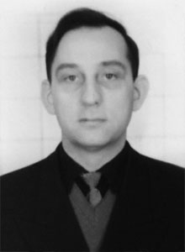

НИКОЛАЕВ ЛЕВ АЛЕКСЕЕВИЧ
кандидат медицинских наук, доцент

Родился в 1921 году в Белыничском районе Могилевской области. Беларус, из крестьян.
После окончания средней школы поступил в Минский политехнического института, но в 1939 году был призван в ряды Красной Армии, где прослужил до 1947 года на должностях рядового и младшего командного состава.
После окончания Великой Отечественной войны Лев Алексеевич в 1947 – 1951 годах учился в Минском государственном медицинском институте, в 1951 – 1954 – Военно-медицинской академии им. С.М. Кирова, после окончания которой, до 1961 года служил в армии. После выхода в отставку он продолжал работать по специальности. В 1966 году защитил кандидатскую диссертацию, а с 1967 до 1977 года работал старшим преподавателем, доцентом Гомельского государственного педагогического института им.В.П. Чкалова и Гомельского государственного университета.

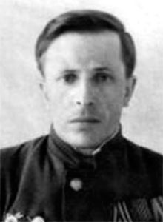

НОВИКОВ ПАВЕЛ ИВАНОВИЧ

Родился в 1918 году. Русский, из крестьян.
После окончания средней школы Павел Иванович с 1938 по 1940 год работал бригадиром, техником, контрольным мастером на заводах Рязанской области и г. Москвы. В 1940 году он поступил в Московский экономико-статистический институт, но учебу прерывала начавшаяся Великая Отечественная война.
С 1942 по 1946 год П.И. Новиков служил в рядах Красной Армии рядовым-разведчиком 148-го стрелкового полка, офицером на 1-ом Украинском фронте. Боевой путь Павла Ивановича отмечен орденами Красной Звезды и Отечественной войны, медалями «За взятие Берлина», «За освобождение Праги», «За победу над Германией».
После демобилизации из армии П.И. Новиков продолжал учебу в институте. В 1952 году он окончил аспирантуру и в 1952-1954 годах работал ассистентом, старшим преподавателем кафедры основ марксизма-ленинизма Гомельского государственного педагогического института им. В.П.Чкалова.

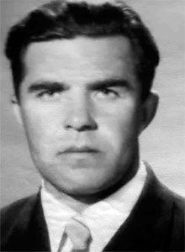

ПАЛИЙ ИВАН НИКОЛАЕВИЧ

Родился в селе Ядуты Березнянского района Черниговской области. Украинец, из крестьян.
После окончания средней школы И.Н. Палий поступил в Военно-морское авиационное училище. Окончив его в 1942 году, Иван Николаевич служил летчиком Северного флота. Участие в боевых действиях отмечено медалями «За оборону Ленинграда», «За оборону Советского Заполярья», «За победу над Германией».
С 1949 года Иван Николаевич, как опытный пилот, был переведён летчиком-инструктором ДОСААФ и работал в аэроклубах городов Сумы, Варошиловоград, Гомель.
Понимая необходимость приобретения гражданской профессии, старший лейтенант И.Н. Палий в 1955 году поступил в Гомельский государственный педагогический институт им. В.П.Чкалова, который окончил в 1960 году. С этого времени он работал в институте старшим преподавателем кафедры общетехнических дисциплин, а с 1969 года – в университете. В 1974 году он перешёл работать в Гомельский дорожно-строительный техникум.

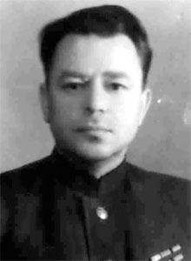

ПАРМЕНОВ ВАСИЛИЙ ИВАНОВИЧ
кандидат медицинских наук, профессор

Родился в 1905 году в деревне Краево Вологодской области. Русский, из крестьян.
Трудовую деятельность Василий Иванович начинал санитаром в больницах Вологды и Ленинграда. В 1926 году он поступил во 2-й Ленинградский медицинский институт, после окончания которого, с 1931 года работал врачом в Уральской области. Переехав в 1933 году в город Гомель, он работал врачом железнодорожной больницы и одновременно в 1933-1939 годах преподавал в Гомельском государственном педагогическом институте, а в 1939 – 1941 годах работал в больнице на станции Унеча.
С первых дней Великой Отечественной войны Василий Иванович в действующей армии. В 1941-1945 годах он начальник 2-го отделения эвакогоспиталя, ведущий хирург 193-го отдельного медсанбата 116-й стрелковой дивизии, ведущий хирург специализированного полевого госпиталя. Трижды ранен. Боевой путь Василия Ивановича Парменова отмечен орденами Красного Знамени, Отечественной войны 2-й степени и медалями «За отвагу», «За оборону Сталинграда», «За победу над Германией».
Демобилизовавшись из армии, майор медицинской службы, В.И. Пармёнов с 1948 года работал в медицинских учреждениях Гомедьского железнодорожного узла. В 1950 году он защитил кандидатскую диссертацию и с этого времени начал работать старшим преподавателем Гомельского государственного педагогического института им. В.П. Чкалова, оставаясь одновременно главным хирургом Белорусской железной дороги. В 1952 году В.И. Пармёнов был избран заведующим кафедрой анатомии человека и животных пединститута. В 1967 году ВАК СССР утвердил его в звании профессора. Заведующим кафедрой в Гомельском государственном университете Василий Иванович работал до 1973 года.

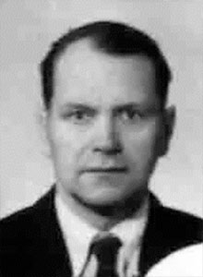

ПАРФЕНОВ ИВАН ИЛЛАРИОНОВИЧ
кандидат исторических наук, доцент

Родился в 1914 году в Починовском районе Смоленской области. Русский, из крестьян-бедняков.
Парфенов И.И. окончил учебный комбинат путей сообщения. В 1933-1936 годах он работал художником, в 1936-1937 годах – на действительной воинской службе, а с 1939 года снова в Красной Армии. Окончил курсы политработников Особого Белорусского округа.
С начала Великой Отечественной войны, с июня 1941 года по август 1942 года, Иван Илларионович работал на парткурсах Западного фронта. С августа 1942 по май 1945 года был агитатором 96-го гвардейского стрелкового полка, а затем 30-й гвардейской стрелковой дивизии. Его боевой путь отмечен орденом Отечественной войны 2-й степени, двумя орденами Красной звезды и шестью медалями.
После окончания войны И.И. Парфёнов продолжал служить в армии. Заочно окончил Ленинградский педагогический институт им. А.И. Герцена.
С 1960 года, после демобилизации из вооруженных сил, подполковник И.И. Парфенов работал заведующим учебно-консультационным пунктом, преподавателем, старшим преподавателем кафедры истории КПСС и научного коммунизма Гомельского государственного педагогического института им. В.П. Чкалова. В 1967 году он защитил кандидатскую диссертацию и с 1968 года работал деканом Гомельского заочного факультета Московского института Центросоюза.

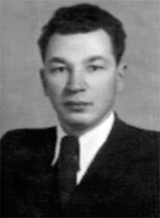

Пахомов Николай Ильич

Родился в 1919 году в деревне Волощино Меховского района Витебской области. Белорус, из крестьян.
После окончания средней школы в 1931 году работал техническим секретарем газеты Меховского района. В 1936-1938 занимался на Всебелорусских газетных курсов и после их окончания работал литсотрудником газеты «Большевик Полесья» в городе Мозыре, затем был назначен секретарем редакции газеты «Калгасная вёска» Мехавского района Витебской области. В 1940 году Николай Ильич был призван в ряды Красной Армии, а демобилизовавшись из армии в 1941 году, работал в газете «Ленинский путь» в г. Ершов Саратовской области, комсоргом Саратовского ОК ВЛКСМ.
В 1942 году Н.И. Пахомов был участником Особого белорусского сбора в г. Муроме, был направлен в тыл врага и в 1942-1943 годах воевал в партизанском отряде им. Ворошилова Речицкого района Гомельской области. В фашистском тылу был рядовым партизаном, политруком разведки отряда, редактором подпольной газеты «Гомельская правда». Боевые заслуги Николая Ильича отмечены орденами Отечественной войны 1-й степени, Красной Звезды и медалями «Партизану Отечественной войны» 2-й степени и «За победу над Германией».
После освобождения Гомельщины с 1943 по 1948 год Н.И. Пахомов работал редактором газеты «Заря коммуны» Речицкого района, в 1948-1951 годах – редактором газеты «Гомельская правда». Одновременно он учился в Белорусском государственном университете, который окончил в 1951 году. В этом же году Николай Ильич поступил в аспирантуру Академии общественных наук при ЦК КПСС и после ее окончания в 1954 году работал старшим преподавателем, заведующим кафедрой основ марксизма-ленинизма Гомельского государственного педагогического института им. В.П.Чкалова. С декабря 1954 года был переведен на партийную работу.

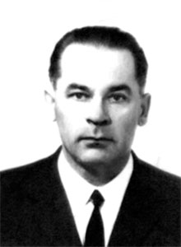

ПЕРЕПЕЛИЦА АЛЕКСАНДР ДМИТРИЕВИЧ

Родился в 1921 году в селе Тишковка Гайсинского района Винницкой области. Украинец, из крестьян.
В 1936 году Александр Дмитриевич поступил в Ладыжинский техникум механизации сельского хозяйства, а после его окончания – в военное училище, в котором учился до 1940 года. С этого момента началась кадровая военная служба А.Д. Перепелицы, которая продолжалась до 1972 года.
Александр Дмитриевич участвовал в боевых действиях Великой Отечественной войны с 1 января 1942 по 9 мая 1945 года. Боевой путь полковника А.Д. Перепелицы отмечен 5 орденами, среди которых 3 ордена Красной Звезды, ордена Отечественной войны 1-й и 2-й степени и 11 медалей.
В 1948 году А.Д. Перепелицы поступил в Военную академию имени М.В. Фрунзе, которую окончил в 1951 году.
После демобилизации из рядов Советской Армии (с 1973 по 1980 год) Александр Дмитриевич работал в Гомельском государственном университете инженером хоздоговорной темы, старшим лаборантом на кафедрах механики и физической метрологии.

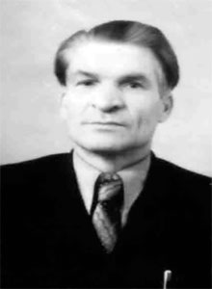

ПЕТРОВИЧ ИОСИФ АНТОНОВИЧ
кандидат технических наук, доцент

Родился в 1905 году в городе Минске. Белорус, из рабочих.
С 1913 года работал по найму и учился в школе. В 1920 – 1923 годах Иосиф Антонович – секретарь сельского совета, с 1923 по 1925 – председатель сельсовета, а в 1925 – 1927 годы слушатель Могилевской совпартшколы, после окончания которой, поступил в Белорусский государственный университет. После окончания университета он работал старшим лаборантом БГУ, младшим научным сотрудником института химии АН БССР. В 1933 – 1934 годах И.А. Петрович служил в рядах Красной Армии. В 1934 – 1939 годах работал ассистентом Белгосуниверситета.
В 1939 – 1946 годах жизнь Иосифа Антоновича снова связаны со службой в РККА. С первых дней Великой Отечественной войны он участвует в боевых действиях сначала в составе штаба Западного фронта, затем в составе действующих 49 и 10 Армий. Его боевой путь отмечен орденом «Красной звезды» и медалями «За боевые заслуги», «За оборону Москвы», «За победу над Германией».
После демобилизации из рядов Красной Армии подполковник И.А. Петрович работал по специальности в АН БССР. В 1952 году защитил кандидатскую диссертацию. С 1955 по 1968 год работал Иосифа Антоновича старшим преподавателем, доцентом кафедры химии Гомельского государственного педагогического института имени В.П. Чкалова.

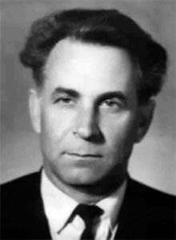

ПОЛЕТАЕВ ПЕТР ВАСИЛЬЕВИЧ
доктор биологических наук, профессор

Родился в 1914 году на ст. Ново-Сергиевка Оренбургской области. Русский, из рабочих.
После окончания средней школы Пётр Васильевич поступил в Омский сельскохозяйственный институт, который успешно окончил в 1937 году. После института он работал директором племсовхоза, опытной станции племенного животноводства. В 1939 – 1941 годах – аспирант Московской сельскохозяйственной академии.
С первых дней Великой Отечественной войны П.В. Полетаев в Красной Армии. Сначала начальник эвакогруппы, затем и.о. командира, помощник начальника штаба 210 ОАТБ. В 1943 – 1946 годах – инспектор отдела отечественных автомашин Главного автоуправления Красной Армии. Участие в Великой Отечественной войне отмечено медалями «За оборону Москвы» и «За победу над Германией».
Демобилизовавшись из Советской Армии, П.В. Полетаев в 1947 году окончил аспирантуру, защитил кандидатскую диссертацию и работал заведующим кафедрой Алтайского сельскохозяйственного института, в 1949 году – утверждён доцентом. С 1959 года П.В. Полетаев работал заведующим кафедрой Вологодского молочного института, защитил в 1967 году докторскую диссертацию, и в 1968 году ему было присвоено звание профессора.
В Гомельском государственном университете Пётр Васильевич работал заведующим кафедрой физиологии в 1969 – 1971 годах.

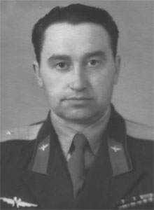

ПОЛТОРАЦКИЙ ВАСИЛИЙ ИВАНОВИЧ

Родился в 1921 году в поселке Светиловичи Ветковского района Гомельской области. Белорус, из крестьян.
После окончания школы в 1939 году поступил в Гомельский учительский институт, но с 1940 года связал свою жизнь с армией, где прослужил до 1964 года. В 1940 – 1941 годах Василий Иванович курсант Московского авиационного училища связи, в 1941 – 1945 годах – на фронтах Великой Отечественной войны в составе Военно-воздушных Сил действующей армии. Полторацкий В.И. участвовал в боевых действиях в Польше, Венгрии, Австрии, Германии, Чехословакии. Боевой путь отмечен двумя орденами Красной Звезды, медалями «За боевые заслуги», «За освобождение Праги», «За взятие Берлина», «За победу над Германией».
После окончания войны В.И. Полторацкий продолжал службу в рядах Советской Армии. В 1958 году он успешно окончил Военно-воздушную инженерную академию. Путь военного он закончил в звании инженер-подполковника.
После выхода в отставку подполковник В.И. Полторацкий в 1964 – 1966 годах работал в школе № 20 города Гомеля. С 1966 по 1976 год Василий Иванович работал в Гомельском государственном педагогическом институте им.В.П. Чкалова и Гомельском государственном университете руководителем производственной практики, преподавателем курса гражданской обороны, начальником 2-й части.

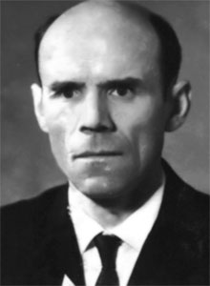

ПОПЛАВСКИЙ СТЕПАН АДАМОВИЧ
кандидат педагогических наук

Родился в 1914 году в деревне Верхи Кормянского района Гомельской области. Белорус, из крестьян.
В 1925 году окончил начальную школу, два года батрачил, в 1929 году окончил Чечерскую семилетнюю школу и поступил на одногодичные курсы Рогачевского педагогического техникума. С августа 1930 года по август 1941 года Степан Адамович работал учителем начальных классов, учителем химии и биологии, директором семилетки, директором средней школы в Кормянском районе Гомельской области. В 1935 году он окончил Рогачевское педагогическое училище, а в 1941 году – факультет естествознания Гомельского государственного педагогического института им. В.П. Чкалова.
В начале Великой Отечественной войны по состоянию здоровья Степан Адамович не был призван в ряды Красной Армии и оказался на оккупированной территории. С августа 1941 по ноябрь 1943 года занимался сельским хозяйством и был связным партизанского отряда «Победа-47». После освобождения Кормянского района от оккупации С.А. Поплавский был признан годным к нестроевой службе, и с 26 ноября 1943 по сентябрь 1962 года работал учителем химии Кормянской средней школы.
С октября 1962 года по 1980 год Степан Адамович работал ассистентом кафедры химии Гомельского госпединститута им. В.П. Чкалова, в 1969 году защитил кандидатскую диссертацию и работал преподавателем, старшим преподавателем Гомельского государственного университета.

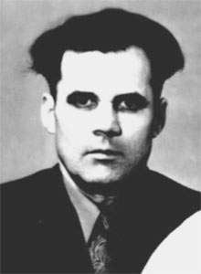

ПОПОВ ЮРИЙ БОРИСОВИЧ

Родился в 1924 году в городе Чита Российской Федерации. Русский, из служащих.
В 1942 году Юрий Борисович окончил среднюю школу и в сентябре был призван в ряды Красной Армии. С сентября 1942 по май 1943 года служил курсантом полковой школы Забайкальского военного округа. С мая 1943 по сентябрь 1944 года – курсант военного училища в Московском военном округе. С сентября 1944 года по 9 мая 1945 года участвовал в боевых действиях командиром саперного взвода на 2-м и 3-м Украинских фронтах.
После разгрома фашистской Германии служил в группе Советских войск в Германии, а с 1950 года, до ухода в отставку (в 1970 году) Юрий Борисович проходил службу в Краснознаменном Белорусском военном округе на должностях командира саперной роты, командира инженерно-механизированной роты, заместителя командира саперного батальона, инженера полка. Закончил службу Ю.Б. Попов начальником инженерной службы отдельного танкового полка, награждён орденом и 8 медалями.
После ухода в запас подполковник Юрий Борисович Попов с 1975 по 1983 год работал препаратором кафедры спортивных игр и гимнастики Гомельского государственного университета.

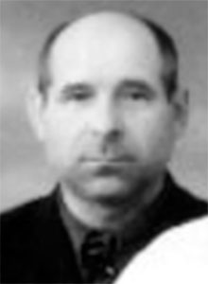

ПОРОШИН СЕМЕН ДАВЫДОВИЧ

Родился в 1904 году в деревне Кунторовка Ветковского района Гомельской области. Из крестьян.
После окончания средней школы работал культармейцем начальной школы. В 1926-1928 годах служил в Красной Армии в городе Витебске. После демобилизации в 1928-1929 году С.Д. Порошин работал культармейцем в родной деревне, а с 1929 по 1936 год – на швейной фабрике «Коминтерн» в г. Гомеле. В 1936 году он поступил в Гомельский государственный педагогический институт им. В.П.Чкалова, а после его окончания в 1940 году работал преподавателем Института повышения квалификации работников лесного хозяйства в Брестской области.
С нападением фашистской Германии на СССР Семён Давыдович был оставлен на работу в подполье. С января 1942 года являлся связным партизанского отряда им. Суворова, а с сентября 1943 года и до освобождения Беларуси – партизаном этого же отряда.
После изгнания фашистов с белорусской земли работал в Институте повышения квалификации работников лесного хозяйства в г. Гомеле, штатным лектором областной организации общества «Знание», заведующим учебной частью средней школы рабочей молодежи. В 1954-1955 годах С.Д. Порошин работал инспектором-методистом заочного отделения Гомельского государственного педагогического института им. В.П.Чкалова.

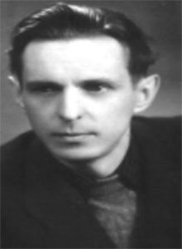

ПОСЯНИЦКИЙ ВЯЧЕСЛАВ ЯКОВЛЕВИЧ

Родился в 1926 году в городе Сухуми в семье служащих.
После окончания средней школы работал фотографом. В ряды Красной Армии был призван в 1943 году и находился в ней до конца 1944 г. Участвовал в боях под Новгородом и Ленинградом. Дважды ранен, контужен и был комиссован.
В 1945-1947 годах работал фотокорреспондентом газеты «Речник Белоруссии», а в 1947-1949 годах – фотографом на комбинате «Спартак». В 1956-1957 годах работал преподавателем фотодела Гомельского государственного педагогического института им. В.П.Чкалова.

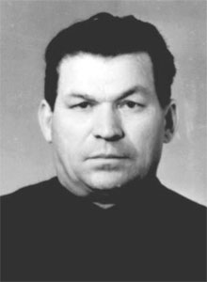

ПРОКОФЬЕВ ПЕТР ФЕДОРОВИЧ

Родился в 1922 году в деревне Луховка Рузаевского района Мордовской АССР. Русский, из рабочих.
После окончания средней школы в 1940 году был призван в ряды Красной Армии. В 1940-1943 годах П.Ф. Прокофьев служил на должностях рядового и сержантского состава в авиационных частях в городе Вольске и городе Красный Кут Саратовской области. В 1943 году он был направлен в Харьковское военно-авиационное техническое училище, расположенное в городе Сталинобад. После окончания училища в августе 1944 года Пётр Федорович был направлен на фронт. В 1944-1954 годах он служил техником авиазвена на 1-ом Белорусском фронте и в Группе Советских войск в Германии. Боевой путь Петра Федоровича отмечен орденом Красной Звезды и медалями «За освобождение Варшавы», «За взятие Берлина», «За победу над Германией».
С 1954 по 1965 год П.Ф. Прокофьев продолжал службу в рядах Советской Армии в Прибалтике. Он занимал должности техника авиазвена, инженера эскадрильи, начальника ТЭЧ авиабазы, заместителя командира эскадрильи, начальника группы, помощника командира дивизиона.
После демобилизации из рядов Вооруженных Сил майор запаса работал 1965-1975 годы на предприятиях города Гомеля: слесарем завода «Гомсельмаш», слесарем, контролером ОТК, контролером по оборудованию подшипникового завода.
С 1975 по 1994 год Петр Федорович работал в Гомельском государственном университете имени Ф. Скорины старшим техником хоздоговорных тем, лаборантом кафедры общей физики.

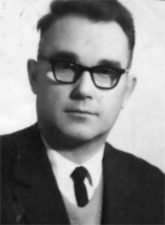

РУБАНИК ВАСИЛИЙ ПАВЛОВИЧ
доктор физико-математических наук, профессор

Родился в 1917 году в селе Клишки Шосткинского района Сумской области. Украинец, из крестьян.
После окончания в 1930 году семи классов Василий Павлович помогал родителям по хозяйству, в 1934–1935 годах работал делопроизводителем в сельском совете, в 1935–1938 годах работал на стройке и учился на рабфаке в городе Шостка. В 1938 году В.П. Рубаник поступил в Киевский государственный университет, но закончить его помешало нападение на СССР фашистской Германии. Добровольцем студент 3-го курса В.П. Рубаник ушёл на фронт, на защиту своей Родины.
Василий Павлович участвовал в боевых действиях в составе Калининского, Воронежского, 1-го и 4-го Украинских фронтов. Его боевой путь отмечен многими наградами, но самими дорогими для него были ордена Великой Отечественной войны 1-й и 2-й степени.
Уволившись из армии в запас в 1946 году, В.П. Рубаник до 1950 года работал учителем физики и математики в школах города Шостки, заочно окончил в 1948 году Киевский педагогический институт. В 1950 году он поступил в аспирантуру Киевского государственного университета, которую окончил в 1953 году с защитой кандидатской диссертации.
С 1953 года трудовая и научная деятельность Василия Павловича связана с Черновицким государственным университетом, где он работал старшим преподавателем, доцентом, и.о. заведующего кафедрой дифференциальных уравнений, заведующим кафедрой прикладной математики и механики, деканом математического факультета, проректором по науке.
В 1976 году В.П. Рубаник переехал в город Гомель. Работая в Гомельском государственном университет, Василий Павлович внёс большой вклад в развитие математического факультета. В разное время он возглавлял кафедры математических проблем управления, вычислительной математики и программирования, работал профессором. В декабре 1989 года по состоянию здоровья Василий Павлович ушел на пенсию.

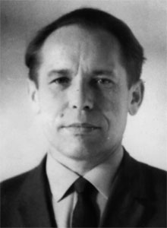

РУДЫХ МИХАИЛ НИКОЛАЕВИЧ

Родился в октябре 1923 года в деревне Н.Кукут Иркутского района Иркутской области в семье крестьянина. Русский.
Перед началом Великой Отечественной войны окончил школу. В 1941-1942 году обучался в Иркутском машиностроительном техникуме. В феврале 1942 года был зачислен курсантом Забайкальского военного пехотного училища, расположенного в городе Улан-Удэ. После окончания училища в октябре 1942 года был направлен на фронт.
В боевых действиях принимал участие командиром взвода 113-й танковой бригады Юго-Западного фронта с ноября 1942 по декабрь 1943 года. С декабря 1943 года по октябрь 1947 года воинская служба Михаила Николаевича была связана с 57-м отдельным танковым полком, расквартированном в городе Тамбове. Здесь он и встретил весть о победе над фашистской Германией.
После окончания войны он продолжает служить в Советской Армии. В 1947-1950 годах его жизнь связана с 116-м репатриационным полком ГСВГ, в 1950- 1953 годах – с 48-й СД Белорусского военного округа. С 1953 по 1969 год М.Н. Рудых служил в Василевичском и Речицком районных военных комиссариатах Белорусской ССР, Кировском ОРВК Мурманской области, Гомельском областном военном комиссариате. Участие Михаила Николаевича в боевых действиях отмечено медалями «За боевые заслуги» и «За победу над Германией».
После увольнения из рядов Вооруженных Сил майор запаса М.Н. Рудых с 1969 по 1984 год работал в Гомельском государственном университете ответственным исполнителем отдела кадров, начальником 2-й части, старшим инспектором по мобилизационной работе.

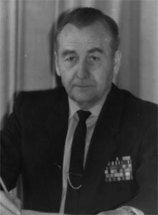

РУПИН ВИКТОР МИХАЙЛОВИЧ

Родился в 1924 году в городе Ростове-на-Дону в семье военнослужащего.
В 1942 году окончил в городе Каменске Ростовской области среднюю школу. К городу приближались фашисты и Виктор Михайлович с другом решил пробираться на Восток. В Ставропольском крае они встретились со студентами Ленинградского авиационного института и, с разрешения декана, решили пробираться до места эвакуации института. В городе Алма-Ата Виктор Михайлович был зачислен на 1-й курс института, но окончить его не пришлось В январе 1943 года он был призван в ряды Красной Армии.
В составе 94-й стрелковой дивизии участвовал в Курской битве. При освобождении города Белгорода был ранен. После излечения в госпитале Виктор Михайлович продолжал участвовать в боевых действиях в составе 1357-го зенитно-артиллерийского полка 29-й зенитно-артиллерийской дивизии 2-го Украинского фронта, прошел боевой путь, освобождая Украину, Молдавию, Румынию, Венгрию и Австрию. Войну закончил в городе Бенешов в 40 километрах от Праги. Ратный путь Виктора Михайловича отмечен медалями «За отвагу», «За взятие Будапешта», «За взятие Вены», «За освобождение Праги», «За победу над Германией».
В 1947 году В.М. Рупин демобилизовался из армии, но через некоторое время вновь поступил на службу в Вооружённые Силы и прослужил до 1976 года. В 1960 году он заочно окончил юридический факультет Белорусского государственного университета. В.М. Рупин был награждён двумя орденами и 23 медалями.
После выхода в отставку подполковник В.М. Рупин продолжал трудиться в Гомельском государственном университете им. Ф. Скорины юристконсультом, старшим инспектором 2-й части, возглавлял Совет ветеранов.

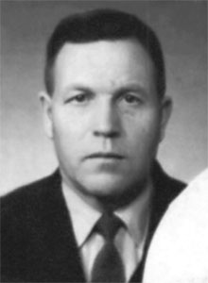

РЫБИН АЛЕКСАНДР ИВАНОВИЧ

Родился в 1922 году в селе Романовка Аненковского района Воронежской области. Русский, из крестьян.
В 1933 году вместе с родителями переехал в город Самарканд. После окончания школы в 1938 году поступил в Ташкентский техникум физкультуры, который окончил в 1941 году.
С первых дней Великой Отечественной войны Александр Иванович был призван в ряды Красной Армии. С сентября 1941 года по январь 1943 года – курсант авиационного, прожекторного и артиллерийского училищ. В боевых действиях принимал участие в составе Западного, 2-го Прибалтийского, Карельского и 1-го Белорусского фронтов в качестве командира взвода управления минометного полка, начальника разведки дивизии. Боевой путь Александра Ивановича отмечен орденом Отечественной войны 2-й степени, 3 орденами Красной Звезды и многими медалями.
Отслужив в армии до декабря 1968 года, майор, начальник физической подготовки и спорта бригады, А.И. Рыбин решил и гражданскую жизнь связать с развитием спорта. С 1969 по декабрь 1988 года он работал лаборантом кафедры физического воспитания Гомельского государственного университета имени Ф. Скорины.

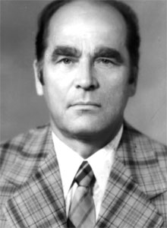

РЫЧКОВ МИХАИЛ ДМИТРИЕВИЧ

Родился в 1924 году в деревне Давыдовка Тотемского района Вологодской области. Русский, из крестьян.
Начало трудовой деятельности Михаила Дмитриевича совпало с началом Великой Отечественной войны. В 1941-1942 годах он работал счетоводом колхоза Красный путь в родной деревне. В 1942 году был мобилизован в Красную Армию и зачислен курсантом Пуховичского пехотного училища в городе Великий Устюг, после окончания которого, в 1943 году был направлен на фронт.
С мая по октябрь 1943 года Михаил Дмитриевич принимал участие в боевых действиях командиром взвода 62-го гвардейского ОСП 70-й СД 1-го Украинского фронта. Был тяжело ранен. До марта 1944 года находился на лечении в военном госпитале в городе Мичуринске.
После госпиталя М.Д Рычков в 1944-1945 годах служил командиром учебного взвода 62-го отдельного учебного полка. С сентября 1944 по октябрь 1946 годов проходил переподготовку на курсах усовершенствования офицерского состава, по окончании которых продолжал служить в городе Москве командиром взвода, командиром роты 15-го гвардейского СП 2-й гвардейской СД, командиром роты курсантов пехотного училища, командиром 261-го гвардейского стрелкового полка, заместителем начальника штаба отдельного батальона. В 1958 году Михаил Дмитриевич поступил в Военную академию тыла и транспорта, которую окончил в 1961 году, и до 1977 года служил в частях Белорусского военного округа.
Михаил Дмитриевич Рычков был награждён 18 орденами и медалями, но самые памятные из них те, которые были получены за участие в Великой Отечественной войне. Это орден Красной Звезды и медаль «За победу над Германией».
Демобилизовавшись из радов Вооруженных Сил, полковник запаса М.Д. Рычков с 1977 по 1985 год работал проректором по административно-хозяйственной части Гомельского государственного университета, а затем возглавлял Совет ветеранов Гомельского района.

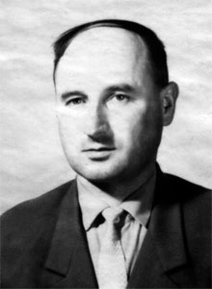

САВЕНКО АНАТОЛИЙ МИХАЙЛОВИЧ

Родился в 1927 году в деревне Каменка Городнянского района Черниговской области. Украинец, из крестьян.
В рядах Красной Армии Анатолий Михайлович служил с 1944 по 1951 год. В боевых действиях он принимал участие старшим воздушным стрелком штурмовой авиации. Его боевой путь отмечен медалями «За победу над Германией».
После демобилизации из рядов Вооруженных Сил старший лейтенант А.М. Савенко окончил Белорусский государственный институт физической культуры и по направлению работал тренером в городе Гомеле. В 1956 – 1987 годы его трудовая деятельность связана с работой на факультете физической культуры Гомельского государственного педагогического института им. В.П. Чкалова и Гомельского государственного университета им.Ф.Скорины.

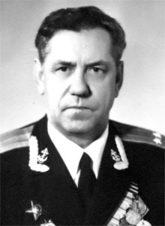

САВИНСКИЙ ПЕТР АЛЕКСЕЕВИЧ

Родился в июне 1919 года в селе Еремеевка Градижского района Полтавской области в семье крестьянина.
После окончания школы работал с июня 1935 по сентябрь 1936 года в колхозе имени Ильича по месту рождения. В сентябре 1936 года Пётр Алексеевич поступил на курсы телеграфистов в городе Днепрепетровске и после их окончания работал на Центральном телеграфе. В октябре 1937 года он был зачислен в Днепропетровскую дорожно-техническую школу Сталинской железной дороги, где получил специальность паровозного машиниста, но работать по этой специальности не пришлось. В декабре 1939 года Петр Алексеевич был призван в армию, служил в роте связи 122 зенитного артполка Николаевской Военно-Морской базы Черноморского флота.
С первых дней Великой Отечественной войны П.А. Савинский участвовал в борьбе против гитлеровских захватчиков, пытавшихся с первых часов атаковать порты Черноморского флота, участвовал в обороне Севастополя. С августа 1942 по февраль 1943 года военная судьба П.А. Савинского связана с героической обороной Сталинграда, где он служил начальником радиостанции 148 Отдельной стрелковой бригады Морской пехоты, окончил курсы политруков при 64 Армии Сталинградского фронта. В феврале – августе 1943 года парторгом батальона 14 Гвардейской бригады он участвовал в боевых действиях на Воронежском фронте. Был ранен.
После госпиталя с сентября 1943 по апрель 1944 года Петр Алексеевич являлся слушателем курсов переподготовки офицерского состава при училище ПВО ВМФ в городе Иваново, окончив которые продолжал службу на Северном флоте, где он и встретил Победу над фашистской Германией. После Великой Отечественной войны лейтенант П.А. Савинский, окончил курсы пропагандистов при Политуправлении Северного флота и с должности старшего инструктора отдела пропаганды и агитации Политуправления флота поступил в Высший Военно-педагогический институт им. М.И.Калинина в городе Ленинграде. После окончания института он был направлен для дальнейшего прохождения службы на Краснознаменный Балтийский флот, где прослужил с 1957 по 1969 год, до выхода в отставку. Служба была связана с частями минно-торпедной и ракетоносной морской авиации дальнего действия.
Военный путь Петра Алексеевича отмечен 19 орденами и медалями, 8 из которых он получил за участие в боевых действиях в годы Великой Отечественной войны. Это ордена Отечественной войны 1-й степени, Красной Звезды и медали «За отвагу», «За боевые заслуги», «За оборону Севастополя», «За оборону Сталинграда», «За оборону Советского Заполярья», «За победу над Германией».
Выйдя в отставку, подполковник П.А. Савинский с 1971 по 1989 годы работал в Гомельском государственном университете им. Ф.Скорины старшим препаратором кафедры гражданской обороны, начальником отдела кадров спецчасти, начальником отдела кадров.

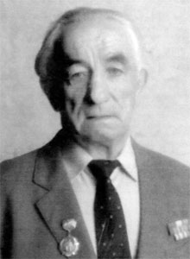

САНТРОГАЙЛОВ ГРИГОРИЙ ФЕДОРОВИЧ

Родился в 1926 году в деревне Травна Краснопольского района Могилевской области. Белорус, из служащих.
До начала Великой Отечественной войны окончил семь классов. С подходом фашистских войск эвакуироваться на Восток не смог и с родителями жил на оккупированной территории. После освобождения территории района от немецко-фашистских захватчиков в 1943 году был призван в ряды Красной Армии. В боевых действиях автоматчик Г.Ф. Сандрогайлов принимал участие с 1944 года в составе 1-го и 2-го Прибалтийских и 1-го Белорусского фронтов. Его ратный подвиг отмечен медалями «За отвагу», «За освобождение Варшавы», «За победу над Германией».
Григорию Федоровичу пришлось не только воевать, но после разгрома фашистской Германии, пройти и действительную военную службу. Демобилизовавшись из рядов Красной Армии, Григорий Фёдорович работал на Гомельском подшипниковом заводе хромировщиком, рабочим торфозавода. После выхода на заслуженный отдых продолжал работать дворником в Гомельском государственном университете им. Ф.Скорины.

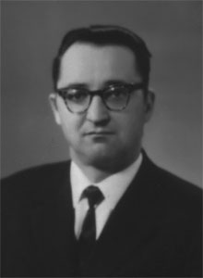

СЕМЕНЧУК ЕВГЕНИЙ АНТОНОВИЧ
кандидат исторических наук, доцент

Родился в 1924 году в деревне Пархцаха Глусского района Могилевской области. Белорус, из крестьян.
Юность Евгения Антоновича опалена войной. С первых дней оккупации территории района гитлеровцами он до апреля 1942 года являлся связным партизанского отряда Ольховца. В апреле 1942 года Евгений Антонович воевал в рядах партизан отряда Качанова, затем – отряда им. Ворошилова. В августе 1942 года был тяжело ранен, и из-за начавшейся гангрены, врачи вынуждены были отнять Евгению Антоновичу правую руку. В 1942 – 1943 годах он находится в госпитале в городе Москве.
Выйдя из госпиталя, Е.А. Семенчук поступил в Белорусский государственный университет им. Ленина, после окончания которого, был направлен на работу в политотдел Гомельского отделения Белорусской железной дороги. С 1952 года Евгений Антонович работал в Гомельском государственном педагогическом институте им.В.П. Чкалова. В 1956 году он поступил в Академию общественных наук при Центральном комитете КПСС, которую окончил в 1960 году с защитой кандидатской диссертации. После возвращения в Гомель, Евгений Антонович продолжал работать в пединституте, а затем государственном университете старшим преподавателем, доцентом (в ученом звании доцента был утвержден ВАК СССР в 1965 году), деканом филологического факультета, заведующим кафедрой до ухода на заслуженный отдых
Боевой путь Евгения Антоновича отмечен орденом «Красной Звезды» и медалями «За отвагу», «Партизану Отечественной войны» 1-й степени.

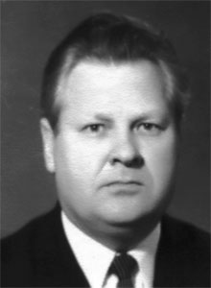

СЕРЕГОВ ИВАН НИКИФОРОВИЧ
кандидат медицинских наук, доцент

Родился в 1926 году в деревне Ново-Захарполье Чечерского района Гомельской области. Белорус, из рабочих.
В 1941 году Иван Никифорович окончил Захарпольскую неполную среднюю школу, но дальнейшая учёба была прервана начавшейся Великой Отечественной войной. С 1941 по 1943 год он находился на оккупированной территории. В 1944 году И.Н. Серегов был призван в ряды Красной Армии, где прослужил до 1950 года. Принимал участие в боевых действиях, был ранен. Боевой путь Ивана Никифоровича отмечен медалями «За боевые заслуги» и «За победу над Германией».
После демобилизации из армии, в 1951 году И.Н. Серегов окончил Речицкую торгово-кооперативную школу, работал до 1953 года в торговле и одновременно занимался в вечерней школе. Получив среднее образование, он поступил в Минский медицинский институт, который окончил в 1959 году.
После окончания института Иван Никифорович работал врачом в городах Речица и Гомель. В 1971 году он защитил кандидатскую диссертацию и перешёл на работу в Гомельский государственный университет им. Ф. Скорины, где проработал до июня 1993 года на кафедрах гражданской обороны и медицинской подготовки, лыжного спорта и спортивной медицины, физиологии человека и животных, легкой атлетики и лыжного спорта. В 1982 году Высшей аттестационной комиссией И.Н. Серегов был утвержден в ученом звании доцента.

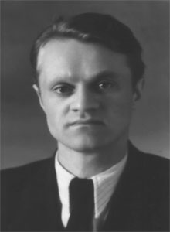

СИДОРОВ ВЛАДИМИР СТЕПАНОВИЧ
кандидат философских наук, доцент

Родился в 1924 году в городе Городок Витебской области. Беларус, из служащих.
С начала Великой Отечественной войны Владимир Степанович с родителями был эвакуирован на Восток, в сентябре 1942 года был призван в ряды Красной Армии. В боевых действиях он участвовал с 1942 года. Имел три ранения – два легких и одно тяжелое. Ранения получил в 1943 году у деревни Чернушки, в том же году под Смоленском и в 1944 году – под Витебском. Боевой путь гвардии младшего сержанта Владимира Степановича Сидорова отмечен орденами Славы 3-й степени, Красной Звезды и двумя медалями.
После демобилизации из рядов Красной Армии Владимир Степанович работал первым секретарем РК ЛКСМБ, окончил Высшую комсомольскую школу при ЦК ВЛКСМ, работал заведующим отделом Витебского областного комитета ЛКСМБ. После окончания в 1950 году Московского государственного университета имени М. В. Ломоносова В.С. Сидоров трудился в Витебском государственном педагогическом институте, обществе «Знание» в Витебске. С 1951 года он – старший преподаватель Гомельского государственного педагогического института им. В.П. Чкалова. В 1956 году Владимир Степанович защитил кандидатскую диссертацию, в 1959 – ВАК СССР утвердил его в ученом звании доцента. До 1991 года Владимир Степанович работал заведующим кафедрой философии и политэкономии, а затем – философии.

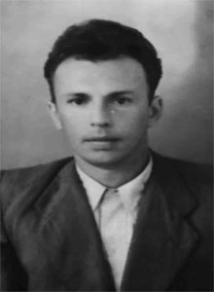

СИНЯГОВСКИЙ ВЛАДИМИР ИВАНОВИЧ

Родился в 1925 году в городе Сумы Украинской ССР. Русский, из рабочих.
В 1942 году Владимир Иванович окончил среднюю школу и добровольцем ушел в Красную Армию. С сентября по декабрь 1942 года он находился на Сталинградском фронте. Был тяжело ранен. После излечения с февраля 1944 по январь 1945 года принимал участие в боях в составе 4-го отдельного танкового полка, а с января 1945 по май 1945 года в составе 7-го танкового корпуса 2-го Украинского фронта. С мая продолжал службу в 101 запасном стрелковом полку, а в августе 1945 года демобилизовался из рядов Красной Армии по инвалидности. Боевой путь Владимира Ивановича отмечен рядом боевых наград.
В 1949 году В.И. Синяговский окончил Новозыбковский педагогический институт, работал завучем агрошколы в городе Бобруйске, завучем СШ №19 города Гомеля. В 1954 году в Ленинграде Владимир Иванович окончил курсы подготовки преподавателей общественных наук. С этого года его трудовая деятельность связана с Гомельским государственным педагогическим институтом им. В.П. Чкалова, где года он работал проректором по заочному обучению, заведующим кабинетом основ марксизма-ленинизма, а с 1964 по 1970 год старшим преподавателем кафедры философии и политэкономии.

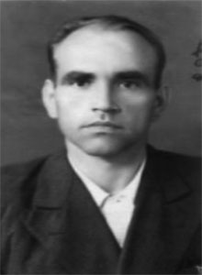

Сумак Николай Федорович

Родился в 1921 году в деревне Озерщина Речицкого района Гомельской области. Белорус.
С начала Великой Отечественной войны Николай Фёдорович работал помощником машиниста паровоза в Новосибирской области. В мае 1942 года он был призван в ряды Красной Армии. До января 1943 года Н.Ф. Сумак проходил обучение в Ленинск-Кузнецком пулеметном училище и с февраля по ноябрь 1943 года был командиром пулеметного взвода 548-го стрелкового полка 116-й Харьковской стрелковой дивизии, участвовал в составе Степного и 2-го Украинского фронтов в освобождении Белгорода, Харькова, Полтавы и Кременчуга. Был тяжело ранен. С ноября 1943 по май 1944 года находился на излечении в госпитале в г. Чкалове. После госпиталя он в январе 1945 года окончил школу младших командиров авиаспециалистов и дальнейший боевой путь Николая Федоровича был связан с 330-м бомбардировочным полком 48-й гвардейской авиационной дивизии. Боевой путь Николая Фёдоровича отмечен медалями «За отвагу» и «За победу над Германией».
С 1947 года после демобилизации из армии Н.Ф. Сумак работал инспектором райсберкасс, в органах оргнабора, в техническом училище в городе Речица. В 1949 году он поступил в Гомельский государственный педагогический институт им.В.П.Чкалова, после окончания которого работал заведующим кабинета кафедры основ марксизма-ленинизма института, затем перешёл на работу в Гомельский городской комитет КПБ.

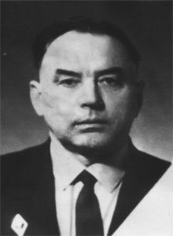

ТАРИКОВ ПЕТР СЕМЕНОВИЧ

Родился в 1913 году в городе Саратове. Русский, из рабочих.
Трудовую деятельность Пётр Семёнович начал с 1928 года учеником фрезеровщика, фрезеровщиком на заводе в городе Саратове. С 1933 по 1939 годы был студентом Саратовского института механизации сельского хозяйства. После окончания института работал преподавателем, техноруком. С 1941 по 1959 год его жизнь П.С. Тарикова была связана с Вооруженными Силами СССР.
В годы Великой Отечественной войны Петр Семёнович участвовал в боевых действиях на Центральном, 4-м и 2-м Украинском фронтах. Ратный путь инженера-подполковника П.С. Тарикова был отмечен орденами Отечественной войны, Красной Звезды и шестью медалями.
После ухода в отставку Петр Семёнович работал инспектором школ Гомельского областного отдела народного образования, а с 1963 по 1976 год преподавателем, старшим преподавателем кафедры основ промышленного производства Гомельского государственного педагогического института им. В.П.Чкалова, старшим преподавателем Гомельского государственного университета.

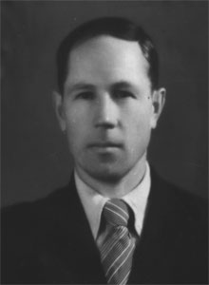

ТЕРЕШКОВЕЦ ЯКОВ ТРОФИМОВИЧ

Родился в 1914 году в Калинковичском районе Гомельской области. Белорус, из крестьян.
Трудовой путь Якова Трофимовича начался в 1931 году в депо станции Калинковичи. В 1933 году он поступил в торговый техникум, а после его окончания в 1937 году – в Белорусский институт физической культуры. Будучи студентом, Яков Трофимович добровольцем вступил в ряды Красной Армии и участвовал в советско-финляндской войне.
С первых дней Великой Отечественной войны Яков Трофимович на фронте. Был тяжело ранен и по излечении демобилизован из рядов Красной Армии. Он работал инструктором Юго-Осетинского областного комитета физической культуры, областного отдела народного образования, с 1943 года - преподаватель педагогического института в городе Цхинвали. В 1945 году ЦК ВЛКСМ направил ЯковаТрофимовича в распоряжение ЦК ЛКСМБ. В 1946 году он окончил институт и был направлен на работу в город Гомель, где работал в областном комитете физкультуры, в физкультурном техникуме. С 1950 по 1975 год Я.Т. Терешковец работал в Гомельском государственном педагогическом институте им. В.П. Чкалова и в Гомельском государственном университете преподавателем, старшим преподавателем, заведующим кафедрой теории и методики физического воспитания, заведующим кафедрой теоретических основ физического воспитания.
Боевой путь Якова Трофимовича был отмечен медалью «За боевые заслуги».

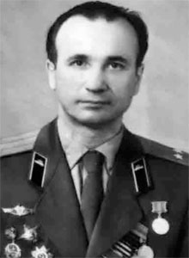

ТИТОВ НИКОЛАЙ МИХАЙЛОВИЧ

Родился в 1923 году в деревне Приспора Смоленской области. Русский, из рабочих.
С первых месяцев Великой Отечественной войны Николай Михайлович на фронте. Сначала боец стрелкового полка Северо-Западного фронта, затем парашютист воздушно-десантного полка, командир отделения стрелкового полка Калининского фронта. В годы войны Николай Михайлович окончил курсы младших лейтенантов и продолжал воевать адъютантом стрелкового полка 1-го Прибалтийского фронта. Он закончил войну в Восточной Пруссии, в городе Пилау. Николай Михайлович был награждён орденами Отечественной войны 2-й степени, Красной Звезды и медалями «За отвагу», «За боевые заслуги», «За взятие Кёнигсберга», «За победу над Германией».
Титов Н.М. продолжал службу в Вооруженных Силах до 1969 года. После выхода в отставку подполковник запаса продолжал трудиться. В 1969 – 1971 годах Николай Михайлович работал в отделе кадров Гомельского государственного университета.

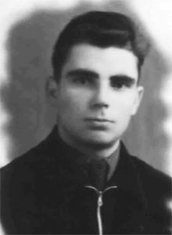

ТКАЧ ЛЕОНИД АКИМОВИЧ

Родился в 1925 году в Речицком районе Гомельской области. Белорус, из служащих.
В Вооружённых Силах служил с 1942 по 1950 год. В боевых действиях принимал участие на Волховском фронте в составе 772 КОРАП. В 1943-1944 годах Леонид Акимович – курсант 1-го Московского военно-авиационного училища связи и после его окончания продолжал служить в Военно-воздушных силах Военно-морского флота СССР. Участие в Великой Отечественной войне отмечено медалью «За победу над Германией».
После демобилизации из рядов Советской Армии Леонид Акимович в 1950-1953 годах обучался в Гомельском государственном педагогическом институте им. В.П. Чкалова, а с 1953 по 1961 год работал ассистентом кафедры физики.

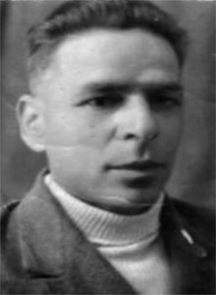

Трамон Семен Петрович

Родился в 1908 году в городе Днепропетровске. Украинец, из рабочих.
В 1924 году после окончания школы Семён Петрович начал трудовую деятельность рабочим на предприятиях города Гомеля. В 1929 году он поступил и в 1932 году окончил Государственный институт физической культуры в г. Минске. В 1932-1933 годах работал преподавателем в Могилевском педагогическом техникуме. После окончания в 1935 году Высшей школы тренеров Семён Петрович был направлен в г. Гомель, где работал тренером по гимнастике, преподавателем физкультуры до начала Великой Отечественной войны. В 1941 году был эвакуирован в Саратовскую область.
В 1942 году С.П. Трамон был призван в Красную Армию и в составе 61-го стрелкового полка с сентября месяца участвовал в обороне Сталинграда. В конце января 1943 года он был тяжело ранен и после излечения в госпиталях г. Пенза и г. Уфа был зачислен курсантом Бердичевского пехотного училища, но вскоре по состоянию здоровья был отчислен и направлен в 19 запасную стрелковую дивизию, где служил командиром орудия. В 1945 году С.П. Трамон был комиссован из рядов Красной Армии как инвалид войны.
После окончания Великой Отечественной войны с октября 1945 по сентябрь 1947 года Семён Петрович работал преподавателем, старшим преподавателем Гомельского государственного педагогического института им. В.П.Чкалова, а в 1952 году уехал на работу в Белорусский институт физической культуры в г. Минск.

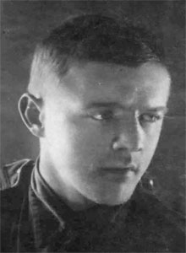

ТРИФОНОВ КОНСТАНТИН ДМИТРИЕВИЧ

Родился в 1916 году в городе Жлобине Гомельской области. Белорус, из рабочих.
В 1935 году окончил в городе Минске техникум физической культуры, в 1940 году – Институт физической культуры и был призван в ряды Красной Армии. С первых дней Великой Отечественной войны – в действующей армии. После победы над фашистской Германией участвовал в разгроме милитаристской Японии. Служил в авиации. Боевой путь отмечен двумя медалями «За боевые заслуги» и медалями «За победу над Германией» и «За победу над Японией».
После демобилизации из рядов Советской Армии К.Д. Трифонов работал по специальности сначала в городе Жлобине, затем в Гомеле. С 1951 по 1952 год – преподаватель физического воспитания Гомельского государственного педагогического института им. В.П.Чкалова.

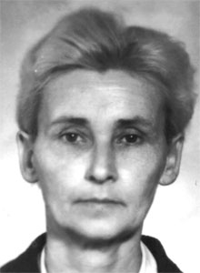

ФЕДОРОВА МАРИНА-МАРГАРИТА ВАСИЛЬЕВНА
доктор филологических наук, профессор

Родилась 27 июля 1923 года в городе Алатырь Чувашской АССР Российской Федерации. Русская, из служащих.
Окончила 8 классов и четырехгодичный рабфак. В 1940 году поступила на исторический факультет Казанского университета. В марте 1942 года добровольцем ушла в армию, где прослужила до 1946 года. Принимала участие в боевых действиях. Службу проходила курсантом минометного училища, командиром огневого взвода отдельного артиллерийского дивизиона 1-й стрелковой бригады, делопроизводителем штаба 210-го гвардейского минометного полка 35-й отдельной гвардейской минометной бригады РГК 1-го Белорусского фронта, делопроизводителем-казначеем артиллерийского полка 75-й гвардейской корпусной артиллерийской бригады Группы Советских войск в Германии. Боевой путь Марины-Маргариты Васильевны отмечен медалями: «За боевые заслуги», «За освобождение Варшавы», «За взятие Берлина», «За победу над Германией.
После демобилизации из рядов Красной Армии в 1946 году, М-М. Федорова возвратилась к учебе в Казанском госуниверситете. В 1950 году окончила Воронежский государственный университет. В 1953 году защитила кандидатскую, а в 1972 году докторскую диссертации. В 1958 году она была утверждена в ученом звании доцента, а в 1974 году – профессора. Марина-Маргарита Васильевна работала на должностях ассистента, старшего преподавателя, доцента, профессора, заведующей кафедрой в Воронежском университете, педагогическом институте в Нижнем Тагиле, Липецком пединституте.

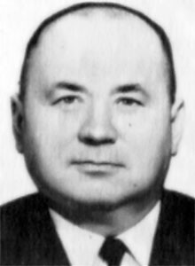

ФИЛИМОНОВ АЛЕКСАНДР АНДРЕЕВИЧ
доктор исторических наук, профессор

Родился в 1918 году в деревне Кучин Кормянского района Гомельской области. Белорус, из крестьян.
Трудовой путь Александр Андреевич начал в 1934 году счетоводом колхоза, сельского совета. В 1935 году учился на рабфаке и работал пионервожатым, секретарем сельсовета. В 1937 году был направлен на учебу в Коммунистический институт журналистики, после окончания которого, работал журналистом ряде органов печати. В 1938 году Александр Андреевич поступил в Белорусский государственный университет имени В.И.Ленина, где проучился до начала Великой Отечественной войны.
С первых дней нападения фашистской Германии А.А. Филимонов был мобилизован в Красную Армию. С июля по сентябрь 1941 года – в действующей армии. В 1941-1942 – курсант Орловского танкового училища. После окончания училища А.А. Филимонов командир танкового взвода, одновременно и начфин взвода, участвовал в боевых действиях на Степном, 2-м и 1-м Украинских фронтах, освобождал Харьков, Полтаву, Кировоград и другие города.
Особенно отличился старший лейтенант, командир танковой роты А.А. Филимонов в боях на территории Германии при взятии Берлина, в боях с фашистскими войсками рвавшимися на помощь окруженной берлинской группировке. За эти бои ему было в 1945 году присвоено звание Героя Советского Союза и вручены медаль «Золотая Звезда» и орден Ленина. Кроме них, Александр Андреевич украшали ордена Красного Знамени, Отечественной войны 2-й степени, медали «За взятие Берлина», «За освобождение Праги», «За победу над Германией».
Демобилизовавшись из рядов Советской Армии в 1946 году, Александр Андреевич в 1949 году окончил Белорусского государственного университета им. В.И.Ленина, в 1952 году – аспирантуру и работал ассистентом, старшим преподавателем, а с 1954 года доцентом кафедры основ марксизма-ленинизма БГУ.
В 1955-1965 годах А.А. Филимонов работал заведующим кафедрой основ марксизма-ленинизма, проректором Гомельского государственного педагогического института им. В.П.Чкалова. В 1965 году он уехал в докторантуру в город Минск, защитил докторскую диссертацию, Высшей Аттестационной комиссией утвержден в ученом звании профессора и в разное время работал заведующим сектором Института истории АН БССР, заместителем директора Института истории партии при ЦК КПБ, на преподавательской работе в БГУ.
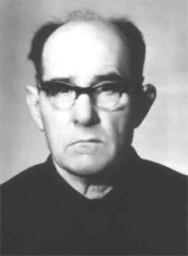

ХАРАХОНОВ ВЛАДИМИР ПАВЛОВИЧ
кандидат сельскохозяйственных наук, доцент

Родился в 1905 году в городе Могилеве. Белорус, из служащих.
В 1924 году Владимир Павлович поступил и в 1928 году окончил Белорусскую сельскохозяйственную академию. Работал агрономом, старшим агрономом, преподавателем сельскохозяйственного техникума Брянской и Смоленской областей.
С начала Великой Отечественной войны В.П. Харахонов оказался на оккупированной территории. Работал в подполье, а 1942 – 1943 годах – партизан отряда имени Ворошилова соединения Попудренко. За участие в борьбе против гитлеровских захватчиков В.П. Харахонова был награждён медалями «За боевые заслуги» и «Партизану Отечественной войны» 2-й степени.
После освобождения Беларуси В.П. Харахонов работал по специальности. В 1952 году он поступил в заочную аспирантуру Всесоюзного института растениеводства, которую окончил с защитой в 1957 году кандидатской диссертации.
С 1954 года жизнь и трудовая деятельность Владимира Павловича связана с городом Гомелем, где он с 1954 года и до выхода на заслуженный отдых работал преподавателем, старшим преподавателем, доцентом Гомельского государственного педагогического института имени В.П. Чкалова.

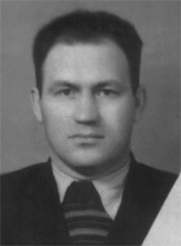

ХАРЛАМОВ ИВАН ФЕДОРОВИЧ
доктор педагогических наук, профессор, академик
АПН СССР, академии НАН Республики Беларусь

Родился в 1920 году в деревне Шарпиловка Гомельского района Гомельской области. Белорус, из крестьян.
В 1935 году Иван Фёдорович поступил в Речицкое педагогическое училище. После его окончания его в 1938 году Иван Федорович был приглашен на работу литсотрудником газеты «Заря коммунизма» города Речица, но жажда знаний победила и он поступил в Рогачевский учительский институт. Окончив первый курс института, И.Ф. Харламов уехал на работу директором Карповской семилетней школы Лоевского района, откуда он в 1940 году был призван в ряды Красной Армии. Службу проходил в 429 ГАП РГК в городе Каунасе. Понимая, опасность войны для СССР, Иван Фёдорович поступил в военно-политическое училище в городе Смоленске и уже в сентябре 1941 года политруком роты 964-го стрелкового полка 296-й стрелковой дивизии участвовал в боевых действиях на Юго-Западном фронте. В действующей армии он находился до марта 1942 года. Затем ранение, госпиталь. С июня 1942 по июнь 1944 года Иван Фёдорович продолжал служить в армии секретарем комсомольской организации зенитно-прожекторного училища в городе Омске, а с июля 1944 по ноябрь 1945 года заместителем редактора окружной многотиражной газеты.
Демобилизовавшись из армии, Иван Федорович с декабря 1945 года работал в Лоевском районе директором школ, заведующим районным отделом народного образования. В 1948 году он поступил на литературный факультет Гомельского государственного педагогического института имени В.П. Чкалова, а после его окончания в 1952 году – в аспирантуру Минского государственного педагогического института имени А.М.Горького.
Окончив в 1955 году аспирантуру, И.Ф. Харламов возвратился в Гомельский педагогический институт, работая в котором в 1957 году защитил кандидатскую диссертацию. В 1960 году ВАК СССР утвердил Ивана Фёдоровича в ученом звании доцента. До конца 1960-х годов он работал старшим преподавателем, доцентом, проректором по учебной работе, заведующим кафедрой педагогики в институте, а в 1969 году перешёл на должность старшего научного сотрудника.
В 1972 году И.Ф.Харламов защитил докторскую диссертацию, в 1974 году его утвердили в ученом звании профессора.
Автора более 300 научных работ, среди которых 33 монографии, учебники и учебные пособия Иван Федорович Харламов был широко известен в СССР, БССР, Республике Беларусь и Российской Федерации среди научной общественности и педагогов-практиков. Признанием его вклада в развитии педагогической науки, являлось избрание Ивана Федоровича членом-корреспондентом (1974 год), академиком АПН СССР (1990 год), академиком НАН Республики Беларусь (1995 год), иностранным членом Российской академии образования (1999 год).
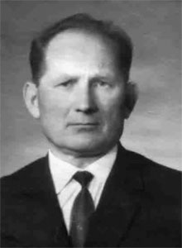

ХИЛЬКЕВИЧ ВАСИЛИЙ АЛЕКСАНДРОВИЧ
кандидат сельскохозяйственных наук, доцент

Родился в 1922 году в деревне Яновка Буда-Кошелевского района Гомельской области. Беларус, из крестьян.
В 1941 году Василий Александрович окончил среднюю школу. и дальше, как и всего его поколения, его жизнь пять лет была связана с войной. Он участник борьбы с немецко-фашистскими захватчиками и разгрома милитаристской Японии.
Боевой путь Василия Александровича можно проследить по наградам, которыми его отметила Родина. Это орден Славы 3-й степени, медали «За взятие Будапешта», «За взятие Вены», «За освобождение Праги», «За победу над Германией», «За победу над Японией».
После демобилизации из рядов Вооруженных Сил В.А. Хилькевич поступил и с отличием окончил Гомельский государственный педагогический институт им. В.П. Чкалова, работал по направлению в Брестской области учителем, директором школы, заведующим районным отделом народного образования. С 1962 года и до ухода на заслуженный отдых Василий Александрович работал в Гомельском государственном педагогическом институте им. В.П. Чкалова и Гомельском государственном университете ассистентом, преподавателем, защитил кандидатскую диссертацию и продолжал работать старшим преподавателем, доцентом.

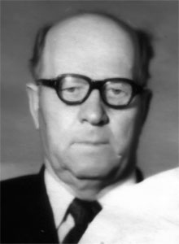

ЦУРГАНОВ АНТОН МИХАЙЛОВИЧ

Родился в 1919 году в деревне Селец Буда-Кошелевского района Гомельской области. Белорус, из крестьян.
После окончания в 1934 году 7 классов Антон Михайлович работал разнорабочим на стройках города Гомеля, почтальоном. В 1936 – 1939 годах он – студент Гомельского автомобильного техникума. В 1939 – 1946 годы его жизнь связана с Красной Армией.
С первых дней Великой Отечественной войны участвовал в боевых действиях. Дважды контужен, ранен. Боевой путь Антона Михайловича отмечен орденами Красного Знамени, Отечественной войны и медалями «За оборону Москвы», «За боевые заслуги», «За победу над Германией».
После демобилизации из армии А.М. Цурганов некоторое время работал автомехаником. В 1950 году он окончил Московский электротехнический институт, в 1952 – Гомельский государственный педагогический институт им. В.П. Чкалова. Практически вся послевоенная жизнь Антона Михайловича связана с институтом и Гомельским государственным университетом им.Ф. Скорины. Он начинал работать в 1949 году старшим лаборантом кафедры физики, затем с 1952 года – ассистентом, а с 1956 – старшим преподавателем. С 1959 по 1969 год А.М. Цурганов был деканом факультета общетехнических дисциплин и физики. С 1969 года Антон Михайлович работал старшим преподавателем кафедры радиофизики. В 1976 году он ушёл из университета и несколько лет работал заместителем директора ПТУ №78 металлистов. С 1981 года А.М. Цурганов работал преподавателем, сотрудником научно-исследовательского сектора Гомельского государственного университета им. Ф. Скорины. В сентябре 1992 года Антон Михайлович ушел на заслуженный отдых.

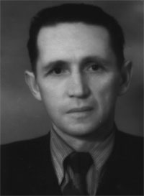

ЧИЧИН МИХАИЛ ИВАНОВИЧ

Родился в 1910 году в деревне Могильное Холопеничского района Могилевской области. Белорус, из крестьян.
Трудовую деятельность Михаил Иванович начал лесорубом в 1925 году, затем рабочий на железной дороге, студент рабфака. В 1934 году он поступил и в 1939 году окончил Белорусский лесотехнический институт. В 1941 году он окончил аспирантуру Белорусского научно-исследовательского института лесного хозяйства.
С начала Великой Отечественной войны М.И. Чичин добровольцем ушёл на фронт. С 1941 по 1945 год он принимал участие в боевых действиях на Белорусском, Центральном, 3-м Белорусском фронтах в частях аэрофоторазведки.
После окончания Великой Отечественной войны Михаил Иванович работал по специальности в Гомельской и Могилевской областях. С 1965 года М.И Чичин. работал в Гомельском государственном педагогическом институте им. В.П.Чкалова доцентом кафедры общетехнических дисциплин, а с 1967 года заведующим кафедрой. С 1969 по 1976 год он работал доцентом кафедры общей геологии Гомельского государственного университета.

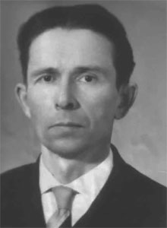

ШАБАЛИН АНИСИМ ГРИГОРЬЕВИЧ
кандидат педагогических наук, доцент

Родился в 1915 году в Добрушском районе Гомельской области. Белорус, из крестьян.
В 1940 году Анисим Григорьевич окончил Гомельский государственный педагогический институт имени В.П. Чкалова и по распределению работал учителем, директором сельской школы.
В годы Великой Отечественной войны А.Г. Шабалин был командиром отделения истребительного батальона Белорусской железной дороги, связным партизанского отряда имени Ворошилова и десантной группы А. Силкина, командиром стрелково-пулеметного взвода партизанской бригады имени Щорса. Боевой путь Анисима Григорьевича отмечен медалями «За отвагу», «Партизану Отечественной войны», «За победу над Германией».
После освобождения Гомельской области от гитлеровских оккупантов А.Г. Шабалин работал на государственной службе, преподавал в школе. С 1952 года его трудовая деятельность связана с кафедрой ботаники химико-биологического факультета Гомельского государственного педагогического института им. В.П. Чкалова, а затем Гомельского государственного университета, где он в 1966 году защитил кандидатскую диссертацию, а в 1970 году был утвержден в звании доцента.

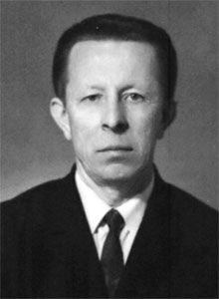

ШЕЛУХИН НИКОЛАЙ ВЛАДИМИРОВИЧ
кандидат сельскохозяйственных наук, доцент

Родился в городе Гомеле в 1918 году. Русский, из служащих.
После окончания школы Николай Владимирович поступил в Крымский сельскохозяйственный институт, а в 1940 году перевёлся в Белорусский лесотехнический институт. В начале Великой Отечественной войны Николай Владимирович вместе с институтом эвакуировался в город Свердловск, где в 1942 году окончил лесной факультет Уральского лесотехнического института и был призван в ряды Красной Армии. В 1942–1944 годах Н.В. Шелухаев – курсант Одесского ордена Ленина артиллерийского училища больших минометов. В 1944–1946 годах – командир взвода 4-й артиллерийской дивизии прорыва РГК на 1-ом Украинском фронте. Николай Владимирович принимал участие в боях на территории Польши, Германии, Чехословакии и Венгрии. Его боевой путь отмечен орденом Красной Звезды и медалями: «За взятие Берлина», «За освобождение Праги», «За победу над Германией».
Демобилизованный в 1946 году из Красной Армии, как специалист народного хозяйства, Николай Владимирович всю свою жизнь и работу связал с Гомелем. Он защитил кандидатскую диссертацию и был утвержден в ученом звании старшего научного сотрудника и доцента. Работал инженером Гомельского треста Лесхимпрома, старшим научным сотрудником и заведующим отделом лесоразведения БелНИИЛХ. С 1963 по август 1982 года Николай Владимирович Шелухаев работал доцентом кафедры ботаники Гомельского государственного педагогического института имени В.П. Чкалова и Гомельского государственного университета.

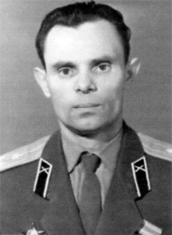

ШКАРБУН НИКОЛАЙ ПЕТРОВИЧ

Родился в 1924 году в селе Безугловка Яготынского района Полтавской области. Украинец, из рабочих
Практически вся трудовая жизнь Николая Петровича связана с Советской Армией, с воспитанием и подготовкой молодого поколения к жизни. В строю добровольцев защитников Родины, он прошел на должностях рядового и сержантского состава через всю Великую Отечественную войну, участвуя в боевых действиях на Южном, Юго-Западном, Сталинградском, Центральном, Брянском, Белорусских фронтах. В 1944 году Николай Петрович окончил Военно-политические курсы подготовки и переподготовки политсостава 2-го Белорусского фронта и войну закончил комсоргом стрелкового батальона, комсоргом стрелкового полка. Ратный путь его отмечен тремя орденами Красной Звезды, орденом Отечественной войны и 16-ю медалями.
После Великой Отечественной войны Н.П. Шкарбун продолжал заниматься политико-воспитательной работой среди молодых солдат, пришедших на смену ветеранам, служил в Кенигсбергском особом, Прибалтийском и Дальневосточном военных округах. После окончания в 1959 году Военно-политической академии имени В.И.Ленина судьба связывает Н.П. Шкарбуна с Белорусским военным округом. Он служил в Гродно, Воложине, Дзержинске, Гомеле до 1975 году. С 1977 года полковник Н.П. Шкарбун работал в Гомельском государственном университет им. Ф.Скорины начальником 2-й части, помощником проректора по административно-хозяйственной части, преподавателем кафедры гражданской обороны, возглавлял университетский Совет ветеранов Великой Отечественной войны, вел большую воспитательную работу среди сотрудников и студентов.

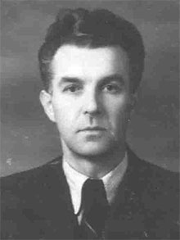

ШУЛЮКОВИЧ СЕРГЕЙ ГЕОРГИЕВИЧ

Родился в 1909 году в деревне Мальковичи Ганцевичского района Пинской области в семье священнослужителя.
Рабочий путь Сергей Георгиевич начал в 1925 году учителем начальных классов, затем работал учителем школы колхозной молодежи Минской области. В 1931-1937 годах он служил актером 3-го Белорусского театра в г. Гомеле, а в 1937-1941 работал учителем белорусского языка и литературы. В 1940 году Сергей Георгиевич окончил Могилевский государственный педагогический институт.
В годы Великой Отечественной войны с 1941 по 1945 С.Г. Шулюкович служил в Красной Армии. Старшим сержантом, помощником командира взвода, начальником железнодорожной станции он принимал участие в боевых действиях в составе Центрального, Калининского, 1-го Прибалтийского фронтов и Кенигсбергского Особого военного округа. Боевой путь Сергея Георгиевича отмечен медалями «За боевые заслуги», «За оборону Москвы», «За взятие Кенигсберга», «За победу над Германией».
После разгрома фашистской Германии в 1945-1951 годах С.Г. Шулюкович работал преподавателем белорусского языка в педучилище, занимался в аспирантуре Минского государственного педагогического института им. М.А Горького, работал ассистентом, старшим преподавателем педагогического института. С 1951 до 1956 года Сергей Георгиевич работал старшим преподавателем кафедры белорусской литературы, деканом литературного факультета Гомельского государственного педагогического института им. В.П. Чкалова.

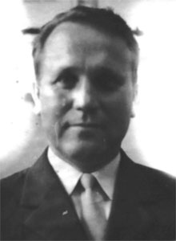

ЮФЕРОВ ВИКТОР ВАСИЛЬЕВИЧ

Родился в 1926 году в селе Мигна Ермоловского района Красноярского края. Русский, из крестьян.
В 1942 году Виктор Васильевич окончил неполную среднюю школу и был призван в ряды Красной Армии. Солдатом и командиром взвода он участвовал в боевых действиях. Ратный путь Виктора Васильевича отмечен орденом Красной Звезды и медалями «За боевые заслуги» и «За победу над Японией».
В Советской Армии В.В. Юферов служил замполитом роты, заместителем командира батареи, пропагандистом полка, пропагандистом политотдела дивизии, замполитом полка. В 1961 году он заочно окончил Белоруссий государственный университет.
Демобилизовавшись из рядов Вооруженных Сил, В.В. Юферов работал в городе Гомеле преподавателем железнодорожного техникума, СШ № 14 и № 26. В Гомельском государственном университете Виктор Васильевич работал с 1969 года начальником учебного отдела, а с 1973 по февраль 1986 года – ассистентом кафедры научного коммунизма.

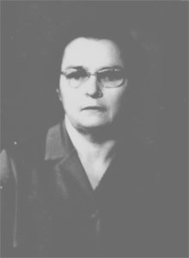

ЯНКОВА ТАМАРА СЕМЕНОВНА
кандидат филологических наук, доцент

Родилась в 1919 году в городе Россошь Воронежской области. Белоруска, из рабочих.
В 1935 году Тамара Семёновна окончила среднюю школу и поступила в Гомельский государственный педагогический институт, который окончила в 1939 году. Была оставлена на работу ассистентом кафедры русского языка. В этой должности проработала до начала Великой Отечественной войны.
С 1941 по 1943 год Тамара Семёновна находилась на оккупированной территории. Проживала в деревне Борщевка Речицкого района Гомельской области. С ноября 1942 по апрель 1943 года работала табельщицей на ремонтном заводе в Гомеле. В 1942–1943 годах была связана с группой партизан отряда «Большевик» Гомельского партизанского соединения.
После освобождения Гомельщины от оккупантов, в 1943–1944 годах, Т.С. Янкова работала секретарем Борщевского сельского совета, а с июля 1944 года ассистентом – в Гомельском государственном педагогическом институте им. В.П. Чкалова. В 1955 году Тамара Семёновна защитила кандидатскую диссертацию, в 1963 году была утверждена в ученом звании доцента и продолжала работать старшим преподавателем, доцентом, а затем заведующей кафедрой русского и белорусского языков педагогического института и Гомельского государственного университета до выхода на заслуженный отдых в 1983 году.

